Отчет МСЭ-R SM.2505-0
(07/2022)
Исследования воздействия и вопросы опасности для человека беспроводной передачи энергии с помощью радиочастотного луча

Серия SM
Управление использованием спектра

Предисловие
Роль Сектора радиосвязи заключается в обеспечении рационального, справедливого, эффективного и экономичного использования радиочастотного спектра всеми службами радиосвязи, включая спутниковые службы, и проведении в неограниченном частотном диапазоне исследований, на основании которых принимаются Рекомендации.
Всемирные и региональные конференции радиосвязи и ассамблеи радиосвязи при поддержке исследовательских комиссий выполняют регламентарную и политическую функции Сектора радиосвязи.
Политика в области прав интеллектуальной собственности (ПИС)
Политика МСЭ-R в области ПИС излагается в общей патентной политике МСЭ-Т/МСЭ-R/ИСО/МЭК, упоминаемой в Резолюции МСЭ-R 1. Формы, которые владельцам патентов следует использовать для представления патентных заявлений и деклараций о лицензировании, представлены по адресу: http://www.itu.int/ITU-R/go/patents/ru, где также содержатся Руководящие принципы по выполнению общей патентной политики МСЭ-Т/МСЭ-R/ИСО/МЭК и база данных патентной информации МСЭ-R.

Серии Отчетов МСЭ-R
(Представлены также в онлайновой форме по адресу: http://www.itu.int/publ/R-REP/ru.)
Серия | Название
BO | Спутниковое радиовещание
BR | Запись для производства, архивирования и воспроизведения; пленки для телевидения
BS | Радиовещательная служба (звуковая)
BT | Радиовещательная служба (телевизионная)
F | Фиксированная служба
M | Подвижные службы, служба радиоопределения, любительская служба и относящиеся к ним спутниковые службы
P | Распространение радиоволн
RA | Радиоастрономия
RS | Системы дистанционного зондирования
S | Фиксированная спутниковая служба
SA | Космические применения и метеорология
SF | Совместное использование частот и координация между системами фиксированной спутниковой службы и фиксированной службы
SM | Управление использованием спектра

Примечание. − Настоящий Отчет МСЭ-R утвержден на английском языке Исследовательской комиссией в соответствии с процедурой, изложенной в Резолюции МСЭ-R 1.
Электронная публикация
Женева, 2023 г.
© ITU 2023
Все права сохранены. Ни одна из частей данной публикации не может быть воспроизведена с помощью каких бы то ни было средств без предварительного письменного разрешения МСЭ.
Отчет МСЭ-R SM.2505-0
Исследования воздействия и вопросы опасности для человека
беспроводной передачи энергии с помощью радиочастотного луча
(2022)
СОДЕРЖАНИЕ
Стр.
1 Введение 3
2 Радиохарактеристики БПЭ с использованием луча 4
3 Исследования воздействия на действующие системы 4
3.1 Исследование А (915–921 МГц) 5
3.2 Исследование B (915–921 МГц) 8
3.3 Исследование C (917–920 МГц, 2410–2486 МГц и 5738–5766 МГц) 11
3.4 Исследование D (2483,5–2500 МГц) 24
3.5 Исследование E (915–921 МГц) 27
3.6 Исследование F (61–61,5 ГГц) 30
3.7 Исследование G (915–921 МГц, 2410–2486 МГц и 5738–5766 МГц) 31
4 Вопросы опасности для человека 35
5 Итоговые выводы 35
Приложение 1 – Контроль воздействия радиочастотного излучения на окружающую среду в соответствии с Руководящими указаниями по защите от радиоизлучения, пример Японии 37
A1.1 Условия установки лучевой БПЭ 37
A1.2 Соответствие RRPG 37

Сокращения/глоссарий
ARIB | Association of Radio Industries and Businesses |  | Ассоциация представителей радиопромышленности и бизнеса
CISPR | Фр. "Comité International Spécial des Perturbations Radioélectriques"”, International Special Committee on Radio Interference | СИСПР | Международный специальный комитет по радиопомехам
DSRC | Dedicated short-range communications |  | Выделенная связь на короткие расстояния
DUT | Device under test |  | Испытуемое устройство; тестируемое устройство
EESS | Earth exploration-satellite service | ССИЗ | Спутниковая служба исследования Земли
EMF | Electromagnetic field | ЭМП | Электромагнитное поле
GSM | Global System for Mobile Communications |  | Глобальная система подвижной связи
ICNIRP | International Commission on Non-ionizing Radiation Protection | МКЗНИ | Международная комиссия по защите от неионизирующего излучения
IEC | International Electrotechnical Commission | МЭК | Международная электротехническая комиссия
IEEE | Institute of Electrical and Electronics Engineers |  | Институт инженеров по электротехнике и радиоэлектронике
IMT | International Mobile Telecommunications |  | Международная подвижная электросвязь
ISM | Industrial, scientific and medical | ПНМ | Промышленные, научные и медицинские
LAN | Local area network | ЛС | Локальная сеть
LTE | Long term evolution |  | Технология долгосрочного развития
LPWA | Low-power wide-area network |  | Территориально распределенная сеть малой потребляемой мощности
MSS | Mobile-satellite service | ПСС | Подвижная спутниковая служба
RF | Radio frequency | РЧ | Радиочастота
RFID | Radio frequency identification |  | Радиочастотная идентификация
RR | Radio Regulations | РР | Регламент радиосвязи
SRD | Short-range devices |  | Устройства малого радиуса действия
WHO | World Health Organization | ВОЗ | Всемирная организация здравоохранения
WPT | Wireless power transmission | БПЭ | Беспроводная передача энергии

1 Введение
Технология беспроводной передачи энергии (БПЭ) применяется для передачи энергии беспроводным способом от источников электропитания к устройствам, использующим или потребляющим энергию. Важные инновации в области БПЭ могут избавить потребителей от необходимости использования шнуров электропитания или замены батарей, когда электроэнергия подается беспроводным способом. Существуют две основные категории технологий БПЭ. Одной из них является технология БПЭ без использования луча, которая обеспечивает подачу электропитания устройствам посредством магнитной, емкостной или индуктивной связи в ближней зоне и обычно используется для зарядки таких устройств, как мобильные телефоны и электромобили. Другая категория – БПЭ с использованием луча, при которой энергия передается на большие расстояния (несколько метров и более, потенциально могут быть охвачены и более широкие области) беспроводным способом посредством радиоволн.
В настоящее время на национальном, региональном и международном уровнях разрабатываются регламентарные нормы, стандарты и руководства по эксплуатации, предназначенные для технологий беспроводной зарядки мобильных/портативных устройств и датчиков интернета вещей (IoT) для применений БПЭ с помощью радиочастотного луча. Различные будущие применения и технологии БПЭ с использованием луча описаны в Отчете МСЭ-R SM.2392 "Применения беспроводной передачи энергии с помощью радиочастотного луча". В этом Отчете основное внимание уделяется применению технологий БПЭ с использованием радиочастотного луча и подчеркивается, что такие устройства могут классифицироваться как промышленные, научные и медицинские (ПНМ) устройства, устройства малого радиуса действия (SRD) или радиооборудование. Если сами устройства БПЭ с использованием луча, относящиеся к категориям ПНМ и SRD, рассматриваются в Отчете МСЭ-R SM.2392, то перечень диапазонов частот для глобального и регионального согласования SRD приведен в приложениях к Отчету МСЭ-R SM.1896, а перечень диапазонов частот для устройств ПНМ – в примечаниях пунктов 5.138 и 5.150 в Регламенте радиосвязи (РР). Кроме того, некоторые администрации классифицируют БПЭ с использованием луча как радиослужбу, для практической реализации которой требуется разработка регламентарных мер. Чтобы уменьшить воздействие устройств БПЭ на работу служб радиосвязи по мере роста потребностей в спектре, обсуждаются как решения с использованием полос частот, определенных для применений ПНМ, так и решения по совместному использованию спектра с действующими службами радиосвязи. Для коммерциализации этих технологий БПЭ необходимы исследования воздействия систем БПЭ на системы и службы радиосвязи.
Цель настоящего Отчета состоит в том, чтобы показать возможные способы сосуществования БПЭ с использованием луча с системами радиосвязи путем проведения исследований воздействия и демонстрации соответствия международным и/или национальным регламентарным нормам использования радиочастот и руководствам по воздействию РЧ-излучения. К таким исследованиям относятся измерения в лабораторных и полевых условиях, а также моделирование и теоретические исследования на основе предлагаемых систем. Отчет также призван служить администрациям, желающим разрешить внедрение технологий БПЭ с использованием луча в предлагаемых диапазонах частот, руководством, позволяющим свести к минимуму потенциальное воздействие такой БПЭ на службы радиосвязи. Кроме того, ожидается, что настоящий Отчет внесет вклад в обсуждение международных диапазонов частот и регламентарных положений для применений БПЭ с использованием луча.
В Японии технологии БПЭ с использованием луча рассматриваются как служба радиосвязи с соответствующими национальными регламентарными мерами, как показано в пункте 3.3 "Исследование C" настоящего Отчета. В соответствии с диапазонами частот и целями работы определяются практические технические условия сосуществования систем БПЭ с действующими службами радиосвязи. Если возникают вредные помехи, в некоторых случаях их можно устранить, переместив или переориентировав зарядное устройство и/или устройство, подвергающееся воздействию помех, либо изменив рабочую частоту зарядного устройства или устройства, подвергающегося воздействию помех, во избежание использования перекрывающихся частотных каналов.
ПРИМЕЧАНИЕ. – Исследования отражают национальный опыт администраций и подходы членов Сектора.

2 Радиохарактеристики БПЭ с использованием луча
В данном разделе приведены примеры характеристик системы БПЭ с использованием луча.
ТАБЛИЦА 1
Примеры радиохарактеристик систем БПЭ с использование луча
Система | Система 1 | Система 2 | Система 3 | Система 4 | Система 5 | Система 6 | Система 7
Полоса частот | 915–  921 МГц | 915–  921 МГц | 915–  921 МГц | 917–  920 МГц | 2 410–  2 486 МГц | 5 738–  5 766 МГц | 61–  61,5 ГГц
Выходная мощность | 4 Вт | 15 Вт | До 50 Вт | 1 Вт | 15 Вт | 32 Вт | 50 Вт
Усиление антенны | 7 дБи | 8,24 дБи | 10 дБи | 6 дБи | 24 дБи | 25 дБи | 45 дБи⁽¹⁾
Э.и.и.м. | 43 дБм | 50 дБм | 54,8 дБм | 36 дБм | 65,8 дБм | 70 дБм | 92 дБм⁽¹⁾
Ширина полосы | 500 кГц | 500 кГц | 500 кГц | 200 кГц | Неприменимо⁽²⁾ | Неприменимо⁽²⁾ | 10 МГц
Сигналы радиомаяка | Другие беспроводные системы | Другие беспроводные системы | Другие беспроводные системы | Другие беспроводные системы | Другие беспроводные системы | Специализи-рованная беспроводная система БПЭ с использо-ванием луча | Другие беспроводные системы
Антенна | Широко-угольная направленная антенна | Широко-угольная направленная антенна | Широко-угольная направленная антенна | Широко-угольная направленная антенна | Формирование луча | Формирование  луча | Фокусировка луча в ближнем поле
Применения | Беспроводная зарядка мобильных/портативных устройств  Беспроводное питание и зарядка сенсорных сетей
ПРИМЕЧАНИЕ. – Технические спецификации, содержащиеся в этой таблице, описывают некоторые характеристики, использовавшиеся в соответствующих исследованиях, и их не стоит интерпретировать как нормативные ограничения, поскольку могут существовать другие системы БПЭ с использование луча, мощность которых выше, чем у приведенных здесь систем. В большинстве случаев пределы внеполосных излучений для устройств БПЭ с использованием луча устанавливаются каждой Администрацией.
⁽¹⁾ Приведенные здесь значения усиления антенны и э.и.и.м. относятся к случаям, когда мощность приема устройства находится в дальней зоне передатчика.
⁽²⁾ Регламентарные положения в отношении этой системы определяют занимаемую ею полосу как нулевую, поскольку применяется немодулированный сигнал.

3 Исследования воздействия на действующие системы
Ниже перечислены возможные действующие системы, в отношении которых может потребоваться исследование воздействия:
– беспроводная локальная сеть (диапазоны 2,4 ГГц, 5,6 ГГц);
– DSRC (диапазон 5,8 ГГц);
– IMT (диапазон 900 МГц);
– MCA (диапазон 920 МГц);
– LPWA (диапазон 920 МГц);
– RFID (диапазон 920 МГц);
– любительская радиосвязь (диапазоны 2,4 ГГц, 5,7 ГГц);
– радар (диапазон 5,6 ГГц);
– микроволновая связь (диапазон 5,9 ГГц);
– система подвижной спутниковой связи (диапазон 2,5 ГГц);
– радиоастрономия (диапазоны 1,4 ГГц, 2,7 ГГц, 4,8 ГГц);
– ССИЗ (активная) (совмещенная частота в полосе 5470–5570 МГц, соседняя полоса частот 5250–5470 МГц);
– другие системы, работающие в соседних полосах частот и/или в диапазоне частот, где могут возникать гармонические излучения.

3.1 Исследование А (915–921 МГц)
Были проведены испытания воздействия передающего устройства системы беспроводной дистанционной зарядки (DUT), работающего в диапазоне частот от 915 до 921 МГц, чтобы продемонстрировать совместимость с беспроводными устройствами и технологиями, работающими в том же диапазоне частот. DUT работает в одном канале с полосой пропускания менее 400 кГц и максимальной заявленной средней передаваемой мощностью 37,4 дБм. Это устройство предназначено для зарядки других устройств на расстоянии до 30 см. Кроме того, оно соответствует части 15 подглавы A главы I раздела 47 Электронного свода федеральных нормативных актов США, в которой, среди прочего, требуется, чтобы устройства не создавали вредных помех и допускали помехи, вызванные работой санкционированных радиостанций, другими источниками преднамеренного или непреднамеренного излучения, промышленным, научным и медицинским (ПНМ) оборудованием или случайными источниками излучения.
Испытания проводились в двух отдельных помещениях. Сначала проводилось физическое испытание в обычном помещении на деревянной столешнице в присутствии других сигналов, как показано на рисунке 1. Примером присутствующих сигналов могут служить сигналы от близлежащей железнодорожной станции, регулярно передающей сигналы на частоте 900 МГц, которые можно обнаружить в помещении. Второе помещение представляло собой безэховую камеру, описанную в стандарте ETSI EN 302 208 V3.1.1 (2016-11), Приложение B.1.2, которая показана на рисунке 2. Эта безэховая камера использовалась для проверки того, воспроизводимы ли результаты, полученные в обычном помещении, в условиях свободного пространства и обусловлено ли какое-либо ухудшение сигнала шумной средой. В каждом помещении испытания проводились одинаково, как подробно описано ниже. В результатах, полученных в ходе всех испытаний, никаких расхождений не наблюдалось, поэтому ниже представлен только один набор результатов.
РИСУНОК 1
Испытательная установка в помещении 1, незащищенная среда
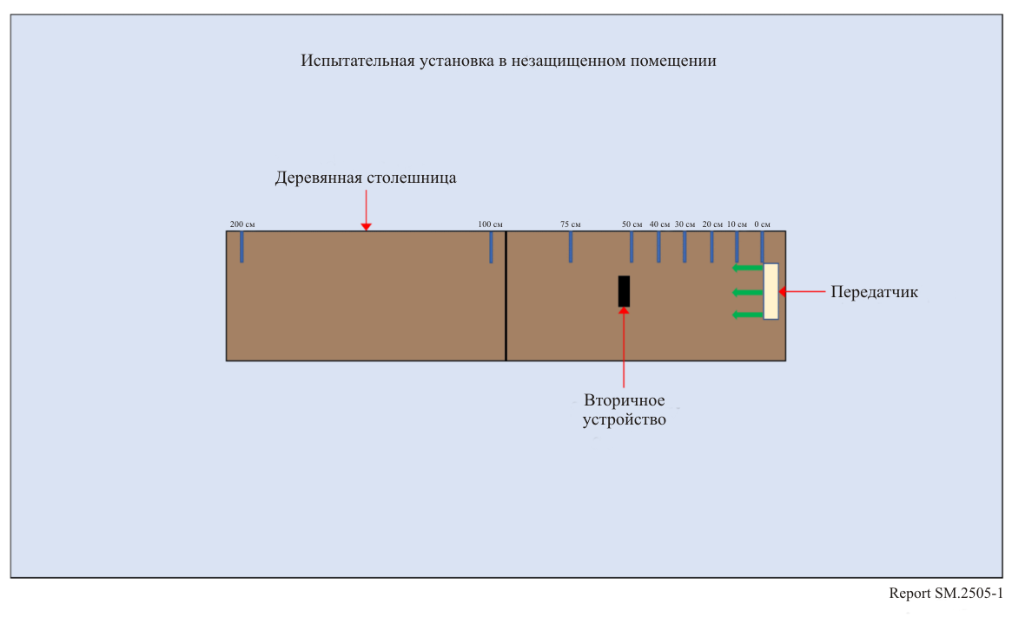
РИСУНОК 2
Испытательная установка в помещении 2, безэховая камера
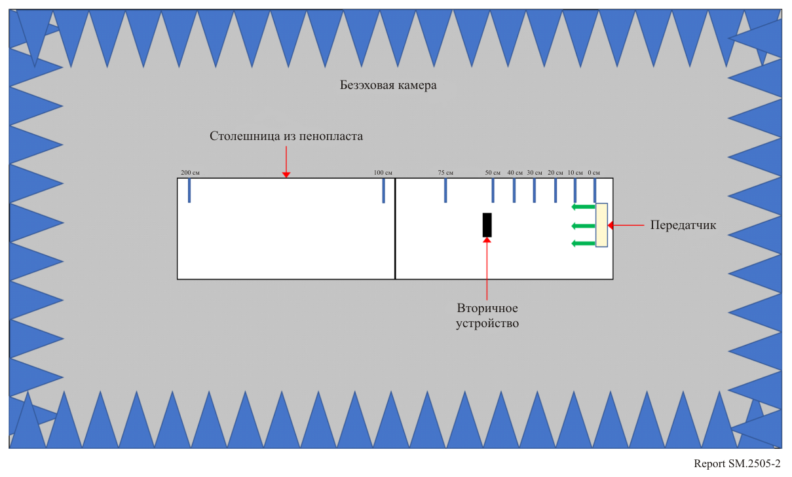
Испытания проводились с беспроводными устройствами следующих типов.
ТАБЛИЦА 2
Типы устройств, частоты и расстояния, использованные в исследовании A
№ п/п | Тип устройства | Диапазон частот  (МГц) | Испытательные расстояния  (см)
1 | Сотовый телефон | Линия вверх 888–915  Линия вниз 925,2–960 | 0, 10, 20, 30, 40, 50, 70, 100
2 | Сотовый телефон | Линия вверх 888–915  Линия вниз 925,2–960 | 0, 10, 20, 30, 40, 50, 70, 100
3 | Сотовый телефон | Линия вверх 888–915  Линия вниз 925,2–960 | 0, 10, 20, 30, 40, 50, 70, 100
4 | Сотовый телефон | Линия вверх 888–915  Линия вниз 925,2–960 | 0, 10, 20, 30, 40, 50, 70, 100
5 | Беспроводной микрофон и базовая станция | 904,45–927,45  Выбирается пользователем | 0, 10, 30, 100, 200
6 | Вспомогательное слуховое устройство | 863,25–864,75  Выбирается пользователем | 0, 10, 30, 100, 200
7 | Вспомогательное слуховое устройство | 904,65–926,85  Выбирается пользователем | 0, 10, 30, 100, 200
8 | Считыватель RFID | 903–927  Скачки частоты | 0, 10, 30, 100, 200
9 | Считыватель RFID | 865–868  Скачки частоты | 0, 10, 30, 100, 200

Сотовый телефон. DUT размещалось на расстоянии 100 см от мобильного телефона, имитирующего настольную среду. На расстоянии 3 м от DUT и мобильного телефона располагалась антенна сотовой связи, подключенная кабелем к имитатору базовой станции. Инициировался вызов с мобильного телефона на имитатор базовой станции в диапазоне GSM 900 на определенной частоте. После установления вызова включалось DUT на частоте 917,5 МГц. Сигнал зарядки проверялся с помощью анализатора спектра, расположенного в зоне испытаний. Вызов отслеживался в течение 60 секунд. После этого регистрировалось состояние вызова (вызов продолжается или сброшен). Расстояние между DUT и мобильным телефоном постепенно уменьшалось до тех пор, пока мобильный телефон не касался этого тестируемого устройства – измерение при расстоянии 0 см. Испытание проводилось с использованием пяти разных каналов.
РИСУНОК 3
Установка для испытаний на воздействие на мобильный телефон
РИСУНОК 4
Другая установка для испытания внутриполосного воздействия на устройство
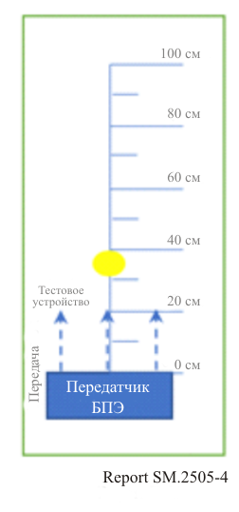
Результаты испытаний показали, что все телефоны могут работать без вредных помех по крайней мере на одном канале, а на расстоянии 1 м и более от DUT – на всех каналах.
Беспроводной микрофон и базовая станция. Базовая станция (приемник) размещалась на расстоянии 30 см от DUT, а микрофон (передатчик) перемещался на испытательные расстояния. Затем микрофон (передатчик) размещался на расстоянии 30 см от DUT, а базовая станция (приемник) перемещалась на испытательные расстояния.
При установке частоты звукового устройства, отличной от частоты DUT, вредные помехи были незначительными или полностью отсутствовали. При работе на частоте передачи DUT или близкой к ней частоте устройства подвергались воздействию вредных помех.
Вспомогательное слуховое устройство. Передатчик размещался на расстоянии 30 см от DUT, а приемник перемещался на испытательные расстояния. Затем на расстоянии 30 см от DUT помещался приемник, а передатчик перемещался на испытательные расстояния.
При установке частоты слухового устройства, отличной от частоты DUT, вредные помехи были незначительными или полностью отсутствовали. При работе на частоте передачи DUT или близкой к ней частоте устройства подвергались воздействию вредных помех.
Считыватель RFID. Для первого устройства выполнялось сканирование на частотах 903,250; 904,250; 915,250; 915,750; 920,250; 926,750 и 927,250 МГц. Мощность передачи была программно настроена на 30 дБм. Затем метки RFID размещались на расстоянии 30 см от DUT. Сканирование для второго устройства выполнялось на частотах 865, 866, 867 и 868 МГц с настройками по умолчанию. Затем метки RFID размещались на расстоянии 30 см от DUT.
При расстоянии разноса между DUT и считывателем и метками RFID 1 м и более считыватели работали без ошибок.

3.2 Исследование B (915–921 МГц)
Были проведены испытания на воздействие одного клиентского зарядного РЧ-устройства ближнего действия (DUT), работающего при помещении на его поверхность принимающего устройства для демонстрации совместимости с другими беспроводными устройствами и технологиями. Для связи с приемным устройством в этом DUT использовалась технология Bluetooth с низким энергопотреблением (BLE), и оно передавало непрерывный сигнал несущей волны с регулируемой частотой в диапазоне 915–921 МГц. Максимальная заявленная средняя мощность составляла 33 дБм на порт при измеренных значениях ЭИМ 1 Вт и э.и.и.м. 1,64 Вт. Данное DUT предназначено для зарядки других устройств, располагаемых на его поверхности. Кроме того, DUT соответствует части 15 подглавы A главы I раздела 47 Электронного свода федеральных нормативных актов США, в которой, среди прочего, требуется, чтобы устройства не создавали вредных помех и допускали помехи, вызванные работой санкционированных радиостанций, другими источниками преднамеренного или непреднамеренного излучения, промышленным, научным и медицинским (ПНМ) оборудованием или случайными источниками излучения.
Испытания проводились в двух отдельных помещениях. Сначала проводилось физическое испытание в обычном помещении на деревянной столешнице в присутствии других сигналов, как показано на рисунке 5. Примером присутствующих сигналов могут служить сигналы от близлежащей железнодорожной станции, регулярно передающей сигналы на частоте 900 МГц, которые можно обнаружить в помещении. Второе помещение представляло собой безэховую камеру, описанную в стандарте ETSI EN 302 208 V3.1.1 (2016-11), Приложение B.1.2, которая показана на рисунке 6. Эта безэховая камера использовалась для проверки того, воспроизводимы ли результаты, полученные в обычном помещении, в условиях свободного пространства и обусловлено ли какое-либо ухудшение сигнала шумной средой. В каждом помещении испытания проводились одинаково, как подробно описано ниже. В результатах, полученных в ходе всех испытаний, никаких расхождений не наблюдалось, поэтому ниже представлен только один набор результатов.
РИСУНОК 5
Испытательная установка в помещении 1, незащищенная среда
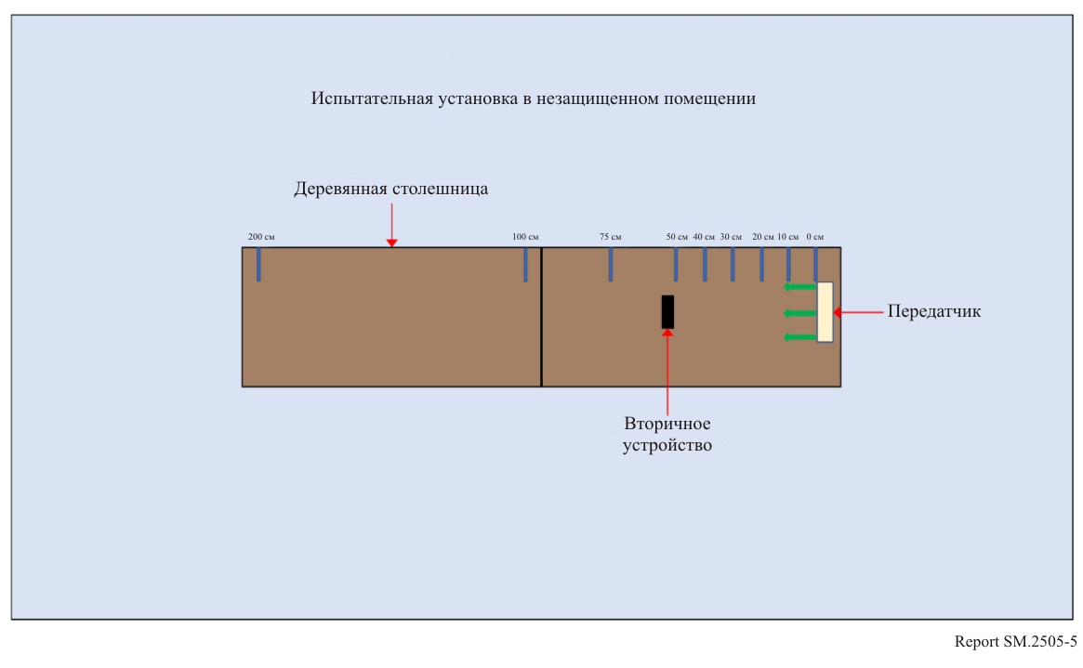
РИСУНОК 6
Испытательная установка в помещении 2, безэховая камера
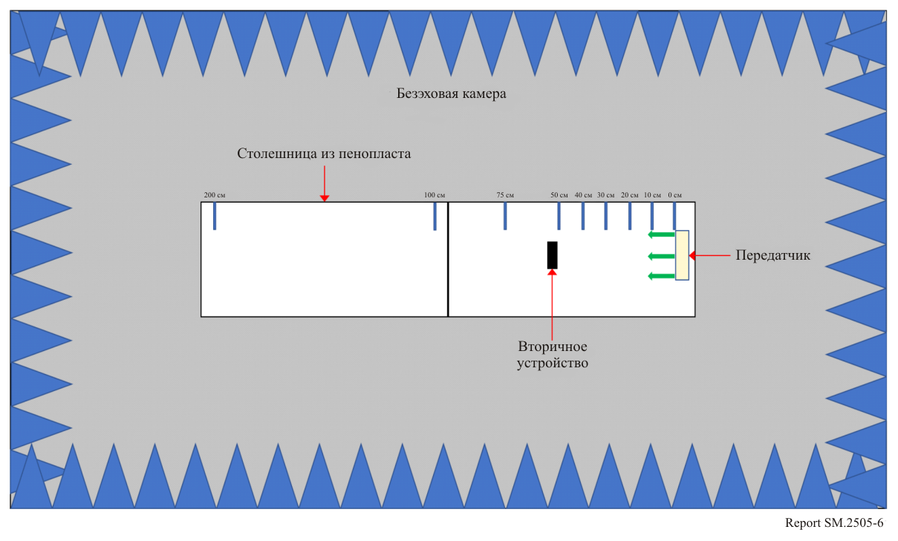
Испытания проводились с беспроводными устройствами следующих типов.
ТАБЛИЦА 3
Типы устройств, частоты и расстояния, использованные в исследовании В
№ п/п | Тип устройства | Диапазон частот  (МГц) | Испытательные расстояния  (см)
1 | Сотовый телефон | Линия вверх 888–915  Линия вниз 925,2–960 | 0, 10, 20, 30, 40, 50
2 | Сотовый телефон | Линия вверх 888–915  Линия вниз 925,2–960 | 0, 10, 20, 30, 40, 50
3 | Сотовый телефон | Линия вверх 888–915  Линия вниз 925,2–960 | 0, 10, 20, 30, 40, 50
4 | Сотовый телефон | Линия вверх 888–915  Линия вниз 925,2–960 | 0, 10, 20, 30, 40, 50
5 | Беспроводной микрофон и базовая станция | 904,45–927,45  Выбирается пользователем | 0, 30, 100, 200
6 | Вспомогательное слуховое устройство | 863,25–864,75  Выбирается пользователем | 0, 30, 100, 200
7 | Считыватель RFID | 903–927  Скачки частоты | 0, 10, 30, 100
8 | Считыватель RFID | 865–868  Скачки частоты | 0, 10, 30, 100
9 | Интеллектуальный концентратор | 903–914 | 10, 30, 100
10 | Кнопочный выключатель | 916 | 10, 30, 100
ПРИМЕЧАНИЕ. – В интеллектуальном концентраторе (устройство № 9) и кнопочном выключателе (устройство № 10) используется технология LoRa, и они тестировались вместе.
Сотовый телефон. DUT размещалось на расстоянии 50 см от мобильного телефона. Вызов на мобильный телефон производился через имитатор базовой станции на определенной частоте в диапазоне GSM 900. Антенна имитатора базовой станции располагалась на расстоянии 50 см от мобильного телефона. Производился вызов между имитатором базовой станции и тестируемым мобильным телефоном. Затем включали DUT и настраивали на определенную частоту. Вызов отслеживался в течение 60 секунд. После этого регистрировалось состояние вызова (вызов продолжается или сброшен). Затем DUT перемещали на 10 см ближе к мобильному телефону, и процесс повторялся. Так продолжалось до тех пор, пока DUT не касалось мобильного телефона (расстояние 0 см).
Ни в одной из испытательных конфигураций никаких вредных помех не наблюдалось.
Беспроводной микрофон и базовая станция. Было проведено четыре серии испытаний. Для первых двух базовая станция (приемник) помещалась на расстоянии 30 см от зарядного устройства, а микрофон (передатчик) перемещался на испытательные расстояния. При первом испытании DUT работало на частоте 918 МГц, а при втором – 917,5 МГц. Для третьего и четвертого испытаний микрофон (передатчик) размещался на расстоянии 30 см от зарядного устройства, а базовая станция (приемник) перемещалась на испытательные расстояния. И вновь испытания проводились сначала с DUT, работающим на частоте 918 МГц, а затем с DUT, работающим на частоте 917,5 МГц.
Микрофон не испытывал заметных вредных помех, за исключением тех случаев, когда он работал на частоте 917,65 МГц; когда DUT работало на частоте 918 МГц, вредные помехи возникали только тогда, когда микрофон находился в пределах 30 см от DUT.
Вспомогательное слуховое устройство. Было проведено четыре серии испытаний. Для первых двух передатчик помещался на расстоянии 30 см от зарядного устройства, затем приемник перемещался на испытательные расстояния. При первом испытании DUT работало на частоте 918 МГц, а при втором – 917,5 МГц. Для третьего и четвертого испытаний приемник размещался на расстоянии 30 см от зарядного устройства, затем передатчик перемещался на испытательные расстояния. И вновь испытания проводились сначала с DUT, работающим на частоте 918 МГц, а затем с DUT, работающим на частоте 917,5 МГц.
Испытания показали, что DUT не оказывает воздействия на вспомогательное слуховое устройство благодаря смещению частоты между двумя устройствами.
Считыватель RFID. Для первого устройства выполнялось сканирование на частотах 903,250; 904,250; 915,250; 915,750; 920,250; 926,750 и 927,250 МГц. Передача была настроена посредством программного обеспечения на уровень 30 дБм, а прием – на 0 дБм. Метка RFID размещалась на расстоянии 30 см от DUT с рабочими частотами сначала 918 МГц, а затем 917,5 МГц. Второй считыватель был настроен на сканирование на частотах 865, 866, 867 и 868 МГц. Для испытаний использовались настройки по умолчанию. Метка RFID размещалась на расстоянии 30 см от DUT с рабочей частотой 918 МГц.
Результаты показали, что на расстоянии более 30 см устройства RFID работают без существенного ухудшения качества.
Интеллектуальный концентратор с кнопочным выключателем. Интеллектуальный концентратор и кнопочный выключатель работали с настройками по умолчанию, при этом первый находился на расстоянии 30 см от DUT. Результаты показали, что интеллектуальный концентратор с кнопочным выключателем работает без ухудшения характеристик во всех оцениваемых конфигурациях.

3.3 Исследование C (917–920 МГц, 2410–2486 МГц и 5738–5766 МГц)
В исследовании C представлен краткий обзор исследования, проведенного в Японии в рамках разработки новых норм в отношении технологии БПЭ с использованием луча в полосах частот 917−920 МГц, 2410–2486 МГц и 5738–5766 МГц. В мае 2022 года Министерство внутренних дел и связи (MIC) Японии внесло поправки в соответствующие министерские постановления о выдаче лицензий на "радиостанции в помещении" для некоторых типов устройств БПЭ с использованием луча. Радиостанция в помещении – это радиостанция существующего типа, которая не определена в РР, но рассматривается в рамках национальных регламентарных мер. В январе 2022 года была создана новая организация – Японский координационный совет по беспроводной передаче энергии (JWPT) – для обеспечения оперативной координации в целях предотвращения вредных помех между устройствами БПЭ с использованием луча и службами радиосвязи. MIC рассматривает заявки на лицензии на радиостанцию в помещении БПЭ, опираясь на результат оперативной координации.

3.3.1 Полосы частот и действующие системы и службы радиосвязи, рассматриваемые в исследовании
В таблицах 4, 5 и 6 перечислены действующие системы и службы радиосвязи, работающие в тех же или соседних с полосами соответственно 917–920 МГц, 2410–2486 МГц и 5738–5766 МГц, которые рассматривались в исследовании.
ТАБЛИЦА 4
Рассматриваемые в исследовании системы и службы радиосвязи,
работающие в полосе частот 917–920 МГц
Система | Частота  (МГц) | Критерий защиты | Справочные документы
Цифровая служба MCA | 930–940  (линия вверх) | –108,8 дБм/МГц  (в полосе)  –51 дБм (вне полосы) | ARIB⁽¹⁾ STD-T85  (Япония)
940–945
(линия вниз)
Advanced MCA | 895–900  (линия вверх) | –110,8 дБм/МГц  (в полосе)  –44 дБм (вне полосы, разнос 12,5 МГц) | 3GPP TS36 104 v 8.3.0 (2008-9)
 | 850–860  (линия вниз) | –119 дБм/МГц (в полосе)  –43 дБм (вне полосы, модуляция)  –15 дБм (вне полосы, немодулированный сигнал) | 3GPP TS36 104 v 8.3.0 (2008-9)
LTE-A (диапазон 8) | 900–915  (линия вверх) | –110,8 дБм/МГц (в полосе)  –44 дБм (вне полосы, разнос 12,5 МГц) | 3GPP TS36 104 v 8.3.0 (2008-9)
 | 945–960  (линия вниз) | –119 дБм/МГц (в полосе)  –43 дБм (вне полосы, модуляция)  –15 дБм (вне полосы, немодулированный сигнал) | 3GPP TS36 104 v 8.3.0 (2008-9)
RFID (пассивная) | 916,7–923,5 | –81 дБм/МГц (в полосе)  –30 дБм (вне полосы, разнос 2 МГц) | ARIB STD-T106  ARIB STD-T107  (Япония)
RFID (активная) | 915,9–929,7 | –127 дБм/МГц  (в полосе)  –80 дБм (вне полосы) | ARIB STD-T108  (Япония)
Радиоастрономия | 1 400–1 427 | –197,4 дБм/МГц | Рекомендация  МСЭ-R RA.769-2
⁽¹⁾ Ассоциация представителей радиопромышленности и бизнеса (https://www.arib.or.jp/english/).

ТАБЛИЦА 5
Рассматриваемые в исследовании системы и службы радиосвязи,
работающие в полосе частот 2410–2486 МГц
Система | Частота  (МГц) | Критерий защиты | Справочные  документы
Беспроводные ЛС | 2 400–2 497 | –92 дБм  (совмещенный канал),  –66 дБм  (соседний канал),  –50 дБм  (канал после соседнего) | Стандарт IEEE 802.11-2016
Радиостанция в помещении | 2 400–2 483,5 | –98 дБм  (включая усиление антенны 11 дБи) | ARIB RCR STD-1  ARIB RCR STD-29  (Япония)
Беспилотная мобильная система передачи изображений (беспроводная система для дронов и других беспилотных транспортных средств) | 2 483,5–2 494 | –98 дБм  (совмещенный канал),  –72 дБм  (соседний канал),  –56 дБм  (канал после соседнего)  (включая усиление антенны 6 дБи) | Отчет по рекомендации MIC № 2034  (Япония)
Геостационарная подвижная спутниковая служба | 2 500–2 535 | –124,9 дБм/МГц  (в полосе)  –41 дБм  (вне полосы,  разнос 10–25 МГц) | Отчет по рекомендации MIC № 2032  (Япония)
Негеостационарная подвижная спутниковая служба | 2 483,55–2 500 | –119,4 дБм/МГц | Отчет по рекомендации MIC № 82  (Япония)
Радиовещательная служба: внестудийная передача (FPU) | 2 330–2 370 | –102 дБм/МГц  (линия вверх ретрансляции  подвижной связи) | Отчет по рекомендации MIC № 2024  (Япония)
Радиоастрономия | 2 695 | –187 дБм/МГц | Рекомендация  МСЭ-R RA.769-2
Любительская радиосвязь | 2 400–2 450 | –110,83 дБм/МГц | Требование JARL⁽¹⁾
⁽¹⁾ Лига радиолюбителей Японии (https://www.jarl.org/English/0-2.htm).

ТАБЛИЦА 6
Рассматриваемые в исследовании системы и службы радиосвязи,
работающие в полосе частот 5738–5766 МГц
Система | Частота (МГц) | Критерий защиты | Справочные документы
Беспроводная ЛС (W56) | 5 470–5 730 | –63 дБм  (соседний канал),  –47 дБм  (канал после соседнего) | Стандарт IEEE 802.11-2016
Выделенная связь на короткие расстояния (DSRC) | 5 770–5 850 | –42 дБм  (класс 2, подавление побочных каналов приема),  –100 дБм  (класс 2) | ARIB STD-T75  (Япония)
Радиовещательная служба: линия связи между студией и передатчиком (STL) и линия связи между передатчиками (TTL) | 5 850–5 925 | –101,6 дБм (эквивалентный уровень теплового шума) | ARIB_STD-B22  (Япония)
Радиовещательная служба: системы внестудийной передачи (FPU) и связи между передатчиком и студией (TSL) | 5 850–5 925 | –89,4 дБм  (стационарная станция ретрансляции FPU) | ARIB STD-B33  (Япония)
Беспилотная мобильная система передачи изображения (беспроводная система для дронов и других беспилотных транспортных средств) | 5650–5755 | –98 дБм (внутриполосный),  –72 дБм (соседний канал),  –56 дБм (канал после соседнего) | Отчет по рекомендации MIC № 2034  (Япония)
Метеорологический радар | 5 250–5 372,5 | –120 дБм (шум),  –40 дБм (немодули-рованный сигнал) | Рекомендация  МСЭ-R M.1849-2
Радиоастрономия | 4 700–5 140  3 000–14 000 | –187 дБм/МГц | Рекомендация  МСЭ-R RA.769-2
Любительская радиосвязь | 5 650–5 850 | –110,83 дБм/МГц | Требование JARL

3.3.2 Характеристики и параметры, используемые для исследований
В таблице 7 и на рисунках 7–9 приведены ожидаемые характеристики и системные параметры, используемые для исследований.
ТАБЛИЦА 7
Ожидаемые характеристики коммерческих систем БПЭ с использованием луча
 | Система 4  в диапазоне 920 МГц | Система 5  в диапазоне 2,4 ГГц | Система 6  в диапазоне 5,7 ГГц
Выходная мощность антенны передатчика | 1 Вт (30 дБм) | 15 Вт (41,8 дБм) | 32 Вт (45 дБм)
Частотные каналы | 918, 919,2 МГц  (2 канала) | 2 412, 2 437, 2 462, 2 484 МГц  (4 канала) | 5 740, 5 742, 5 744, 5 746, 5 748, 5 750, 5 752, 5 758, 5 764 МГц  (9 каналов)
Э.и.и.м. | Не более 36 дБм | Не более 65,8 дБм | Не более 70 дБм
Допустимое отклонение занимаемой полосы | 200 кГц | Не указано | Не указано
Коэффициент направленности антенны передатчика | 6 дБи | 24 дБи | 25 дБи
Местоположение и высота антенны передатчика | Расположена в закрытом помещении | Расположена в помещении и установлена на потолке, направлена вниз | Расположена в помещении и установлена на потолке, направлена вниз
 | 2,5 м над полом | 5 м над полом | 4,6 м над полом
Диаграмма направленности антенны передатчика | Рисунок 7 | Рисунок 8 | Рисунок 9
Условия использования | В помещении | В помещении | В помещении
 | Контролируемая  и/или общая среда БПЭ | Контролируемая среда БПЭ | Контролируемая среда БПЭ
Модуляция | Не указано | Немодулированный сигнал | Немодулированный сигнал
Потери на входе в здание | 10 дБ | 14 дБ | 16 дБ

Понятия "контролируемая среда БПЭ" и "общая среда БПЭ" имеют определения. Контролируемая среда БПЭ определяется следующим образом:
– внутреннее закрытое пространство (помещение);
– среда, в которой могут быть соблюдены пределы, установленные японскими руководящими указаниями по воздействию радиоизлучения в контролируемой среде, и/или в которой менеджер/администратор может отключить передачу энергии системой БПЭ с использованием луча, когда пределы, установленные японскими руководящими указаниями по воздействию радиоизлучения в контролируемой среде, не соблюдены;
– среда, в которой менеджер/администратор может управлять как системами БПЭ с использованием луча, так и существующими службами радиосвязи и контролировать их во избежание вредных помех во стороны систем БПЭ с использованием луча или для их уменьшения.
Общая среда БПЭ определяется как иная среда, в которой вышеуказанные условия не могут быть выполнены.
Рисунок 7
Диаграмма направленности антенны передатчика для диапазона 920 МГц
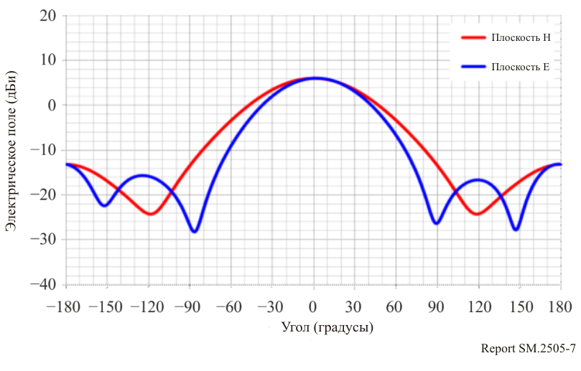
РИСУНОК 8
Диаграмма направленности антенны передатчика для диапазона 2,4 ГГц
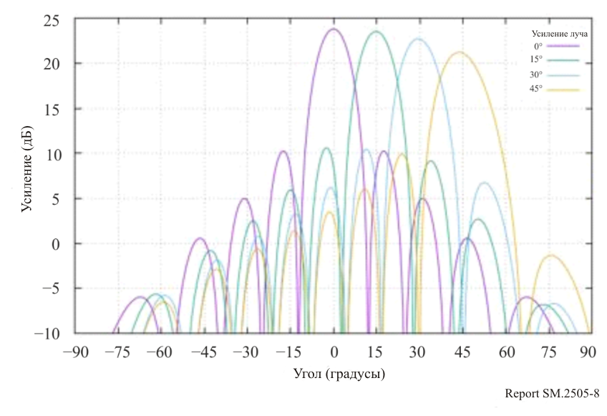
РИСУНОК 9
Диаграмма направленности антенны передатчика для диапазона 5,7 ГГц
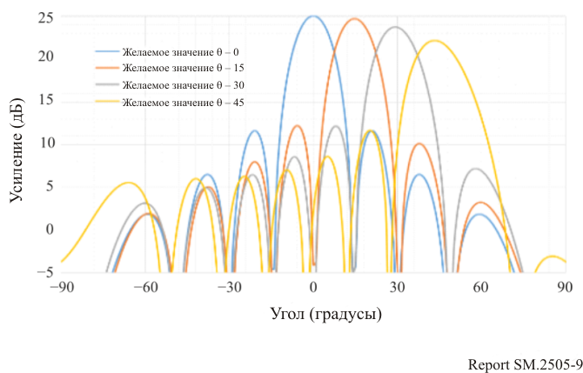

3.3.3 Учет потерь на входе в здание
В этом исследовании упоминались потери на входе в здание, определенные в разделе 3 Рекомендации МСЭ-R P.2109-1.
Величина потерь на входе в здание зависит от материала наружных стен. В Рекомендации МСЭ-R P.2109-1 показаны два типа зданий – теплоэффективные и традиционные. В теплоэффективных зданиях используется теплозащитный и теплоизоляционный материал с высокими характеристиками отражения электромагнитных волн. В традиционных зданиях такие материалы не используются. Медианные потери L_{h} можно определить по приведенной ниже формуле. Кроме того, потери также зависят от частоты:

$L_{h}=r+slog\left(f\right)+t{\left(\log\left(f\right)\right)}^{2}$,

где r, s и t – константы, приведенные в таблице 8, а f – частота (ГГц). В таблице 9 приведены результаты расчета медианных потерь для репрезентативных частот трех диапазонов частот, используемых в системах беспроводной передачи энергии с помощью радиочастотного луча.
Согласно рисунку 1 из Рекомендации МСЭ-R P.2109-1, для теплоэффективных зданий характерны потери, примерно на 15 дБ превышающие потери для традиционных зданий, но маловероятно, что теплоэффективные строительные материалы используются для всех наружных стен зданий. Исследование было основано на значениях для традиционных зданий.
ТАБЛИЦА 8
Коэффициенты модели, используемые для расчета потерь на входе в здание,
из Рекомендации МСЭ-R P.2109-1
Параметр | r | s | t
Традиционные | 12,64 | 3,72 | 0,96
Теплоэффективные | 28,19 | –3 | 8,48

ТАБЛИЦА 9
Результаты расчета медианных потерь в трех диапазонах частот,
используемых для БПЭ с использованием луча
Параметр | 920 МГц | 2 450 МГц | 5 750 МГц
L_{h} (традиционные) | 12,5 дБ | 14,2 дБ | 16 дБ
L_{h} (теплоэффективные) | 28,3 дБ | 28,3 дБ | 30,8 дБ

ТАБЛИЦА 10
Потери на входе в здание, использованные в исследованиях воздействия
БПЭ с использованием луча
Параметр | 920 МГц | 2,4 ГГц | 5,7 ГГц
Потери в стенах | 10 дБ | 14 дБ | 16 дБ

3.3.4 Сценарии и условия использования систем БПЭ с помощью одночастотного луча для исследований воздействия
Сценарии и условия использования систем БПЭ с использованием луча для исследований воздействия приведены в таблице 11.
Система 4 в основном используется в БПЭ для сенсорной сети с беспроводным питанием. Эта система используется в помещениях и в контролируемой среде, где оборудование БПЭ контролируется менеджерами на фабриках, в домах престарелых и т. д. Потребляемая мощность сенсорного устройства/датчика не превышает нескольких сотен микроватт.
Система 5 и система 6 в основном используются в БПЭ для небольших дисплеев в дополнение к применению системы 4. Системы 5 и 6 используются в помещениях и в контролируемой среде, где оборудование БПЭ контролируется менеджерами на фабриках, заводах, складах и т. д. Требуется передача на приемные устройства мощности до нескольких ватт.
ТАБЛИЦА 11
Сценарии и условия использования систем БПЭ с помощью радиочастотного луча
Система БПЭ с использованием луча | Система 4,  работающая в диапазоне 920 МГц | Система 5,  работающая  в диапазоне 2,4 ГГц | Система 6,  работающая в диапазоне 5,7 ГГц
Условия использования | Завод (в помещении), дом престарелых и т. д. | Фабрика (в помещении), завод (в помещении), склад и т. д. | Фабрика (в помещении), завод (в помещении), склад и т. д.
Назначение | Зарядка и питание сенсорной сети | Зарядка и питание датчиков, дисплеев и информационных устройств | Зарядка и питание датчиков, дисплеев и информационных устройств
Количество приемных устройств на один передатчик БПЭ | От 5 до 10 устройств (одновременный прием) | От 1 до нескольких десятков устройств (поочередный или последовательный прием) | От 1 до нескольких десятков устройств (поочередный или последовательный прием)

ТАБЛИЦА 11 (окончание)
Система БПЭ с использованием луча | Система 4,  работающая в диапазоне 920 МГц | Система 5,  работающая  в диапазоне 2,4 ГГц | Система 6,  работающая в диапазоне 5,7 ГГц
Диапазон мощности | От единиц до нескольких сотен микроватт | От 50 мВт до 2 Вт | От единиц до нескольких сотен милливатт
Расстояние передачи энергии | Менее 5 м | Менее 10 м | Менее 10 м
Сосуществование с другими беспроводными системами | Достижимо. Требуются надлежащие меры по подавлению помех и радиозащите | Достижимо. Требуются надлежащие меры по ослаблению помех и радиозащите | Достижимо. Требуются надлежащие меры по ослаблению помех и радиозащите
Передача энергии в присутствии человека | Передача возможна при условии соблюдения пределов, установленных национальными руководящими указаниями по воздействию радиоизлучения | Выключена | Выключена

3.3.5 Результаты исследования
Параметры систем БПЭ, предназначенных для работы в диапазоне 920 МГц, которые приняты для исследования воздействия (см. таблицу 7), соответствуют регламенту радиосвязи, включая интервалы передачи для систем RFID, которые в настоящее время работают в том же диапазоне частот. Минимальные расстояния разноса для случая, когда необходимо регулировать расстояние географического разноса, получены в соответствии с характеристиками БПЭ с использованием луча. Кроме того, было выполнено моделирование методом Монте-Карло на уровне системы для оценки вероятности создания помех БПЭ с использованием луча сетям подвижной связи LTE и MCA.
Для систем БПЭ с использованием луча, предназначенных для работы в диапазонах 2,4 ГГц и 5,7 ГГц, было проведено исследование параметров системы (см. таблицу 7) в целях определения необходимых технических требований и условий эксплуатации в соответствии с текущим регламентом радиосвязи, включая распределение частот и условия эксплуатации. Результаты исследования в диапазонах 2,4 ГГц и 5,7 ГГц резюмируются следующим образом.
1) Для сосуществования с системами WLAN и/или специальными маломощными радиостанциями должен быть принят механизм оценки незанятости канала (CCA). Выяснилось, что за счет добавления механизма CCA такие характеристики системы WLAN, как пропускная способность, могут поддерживаться без создания вредных помех.
2) Установлены минимальные расстояния разноса для служб радиоастрономии, метеорологических радаров и радиомаяков.
3) Установлены минимальные расстояния разноса для радиовещательных систем, систем подвижной спутниковой связи и выделенной связи на короткие расстояния (DSRC). Кроме того, решен вопрос оперативной координации для случаев, когда БПЭ с использованием луча создает вредные помехи.
4) Что касается беспилотных мобильных систем передачи изображений (то есть беспроводных систем связи для дронов и других беспилотных транспортных средств), исследования, предполагающие практические сценарии использования, показали возможность совместного использования спектра без вредного воздействия за счет оперативной координации, по мере необходимости, между системами БПЭ и беспилотными мобильными системами передачи изображений.
5) Определены условия установки БПЭ с использованием луча для совместного использования спектра с любительскими радиослужбами. Кроме того, системы БПЭ с использованием луча не должны использовать полосу частот систем Земля-Луна-Земля (EME) и систем ретрансляторов. Между системами БПЭ и любительскими радиосистемам осуществляется оперативная координация.
Кроме того, определено комплексное правило управления БПЭ с использованием луча, касающееся среды эксплуатации БПЭ и ЭМП радиочастотного диапазона систем БПЭ, которое может применяться в конкретных сценариях с использованием полос частот в соответствии с Руководящими указаниями по защите от радиоизлучения. Подробную информацию см. в Приложении 1. Таким образом, определены необходимые технические требования и условия эксплуатации, предотвращающие вредное воздействие на существующие системы и службы.
Ниже приведено отдельное краткое описание результатов исследований по каждой из действующих систем.

3.3.5.1 917–920 МГц
1) Цифровая служба MCA
В исследовании даются ссылки на методики и результаты прошлого исследования сосуществования, проведенного при внедрении системы RFID в диапазоне 917–920 МГц. Для оценки БПЭ с использованием луча в этом диапазоне предполагаются почти те же технические условия, что и у RFID. При соблюдении заданных условий и с учетом ожидаемых дополнительных потерь при распространении из-за потерь на входе в здание вероятность вредного воздействия крайне мала. Условия включают расстояние разноса, корректировку параметров настройки и меры по ослаблению помех.
2) Служба Advanced MCA
БПЭ может совместно использоваться станцией управления (базовая станция – линия вниз) с учетом вертикальной направленности.
Подвижная станция (линия вверх) может совместно использоваться, когда обе системы не находятся в одном помещении, что было показано путем моделирования методом Монте-Карло с использованием расширенной формулы Хата (300 м или менее).
При нахождении в одном и том же помещении требуемая величина улучшения составляет около 10 дБ, но ее можно уменьшить, поскольку ожидается, что воздействие будет ослаблено препятствиями и телами людей в помещении.
Однако при использовании станций МСА с системой БПЭ в одном и том же помещении пользователи БПЭ должны предупреждаться о возможном создании помех этим станциям.
3) LTE-A (диапазон 8)
Систему БПЭ можно совместно использовать в общей среде БПЭ даже при неограниченном времени передачи. С другой стороны, систему БПЭ можно совместно использовать в среде управления, ограничив время передачи (прекращая передачу на 50 мс после четырех секунд передачи).
4) RFID (пассивная)
Систему БПЭ можно использовать совместно с системой RFID на одном и том же канале в случае обеспечения расстояния разноса около 6 м. Если обеспечить расстояние разноса невозможно, эти системы могут сосуществовать при изменении канала передачи БПЭ и/или канала RFID или отгорожения систем друг от друга стеной.
5) RFID (активная)
Предполагается, что пассивная система RFID сосуществует с активной системой RFID. Система БПЭ может сосуществовать с активной системой RFID, поскольку характеристики системы БПЭ почти такие же, как и у пассивного запросчика RFID.
6) Радиоастрономия
Рассчитанное с использованием модели потерь в свободном пространстве минимальное расстояние разноса на одной и той же высоте составляет 37,5 км при применении измеренного уровня побочных излучений –60,5 дБм/МГц. Система БПЭ должна находиться за пределами ограниченной зоны, определяемой минимально допустимым расстоянием от радиоастрономической станции. Когда система БПЭ или радиоастрономическая станция расположены на разной высоте, минимальное расстояние разноса будет отличаться от рассчитанного выше.

3.3.5.2 2410–2486 МГц
Пример радиохарактеристик БПЭ с использованием луча (не ПНМ) приведен в таблице 1.
1) Беспроводная ЛС
Для изучения воздействия на устройства Wi-Fi, расположенные за пределами контролируемой среды БПЭ, проводилось моделирование с применением механизма CCA в системе БПЭ с использованием луча. Оказалось, что снижение пропускной способности этих устройств Wi-Fi можно устранить с помощью выбора соответствующих параметров механизма CCA, как в том случае, когда вместо БПЭ с использование луча в том же месте в пределах контролируемой среды БПЭ работает другая точка доступа Wi-Fi. Во избежание повреждения устройства направление антенн должно быть отрегулировано таким образом, чтобы они не были обращены друг к другу.
2) Радиостанция в помещении
В контролируемой среде БПЭ с использованием луча управлять работой радиостанции в помещении и контролировать ее может тот же оператор, который осуществляет управление и контроль БПЭ. Более того, в пределах 84,9 м от местонахождения системы БПЭ с использованием луча, когда в помещении ведется радиопередача, помехи можно подавить с помощью механизма CCA. Во избежание повреждения устройства направление антенн должно быть отрегулировано таким образом, чтобы они не были обращены друг к другу.
3) Беспилотная мобильная система передачи изображений
Рассчитанное с помощью расширенной модели Хата расстояние разноса на открытом воздухе между системой БПЭ с использованием луча и беспилотной мобильной системой передачи изображений при работе в совмещенном канале составляет 3,6 км. Однако поскольку последняя система обычно эксплуатируется за пределами городов, а время и место ее использования планируются заранее, вредных помех можно избежать с помощью процедуры координации.
4) Геостационарная подвижная спутниковая служба
Расстояние разноса было рассчитано для наихудшего сценария внеполосных помех, когда направленность антенны приемника ГСО ПСС точно согласована с направлением луча БПЭ. В северной части Японии это 30 м. При необходимости вредных помех можно избежать с помощью разноса и процедуры координации. В случае необходимости осуществляется оперативная координация между системами БПЭ и системами подвижной спутниковой связи.
5) Негеостационарная подвижная спутниковая служба
Расстояние разноса, рассчитанное для случая внутриполосных помех с помощью расширенной модели Хата, составляет 0,96 км. Поскольку негеостационарная подвижная спутниковая служба обычно используется в тех местах Японии, где система подвижной сотовой связи недоступна и БПЭ с использованием луча вряд ли существует, вредных помех можно избежать. В случае необходимости осуществляется оперативная координация между системами БПЭ и системами подвижной спутниковой связи.
6) Радиовещательная служба: внестудийная передача (подвижная система электронного сбора новостей)
Было рассчитано расстояние разноса для различных сценариев и систем и установлено, что с учетом направленности антенны вредные помехи не создаются при соблюдении расстояния разноса 10 м за пределами контролируемой среды БПЭ. Для систем БПЭ с использованием луча должны соблюдаться необходимые условия разноса и установки.
7) Радиоастрономия
Было рассчитано расстояние разноса для каждой радиоастрономической станции, работающей на частоте 2695 МГц, с учетом потерь из-за отражения. Минимальные расстояния разноса на одной и той же высоте составляют 5,7 км или 1,6 км в зависимости от местных условий. Во избежание создания вредных помех радиоастрономической станции вокруг нее должна быть установлена ограниченная зона с указанными расстояниями разноса. Антенна БПЭ с использованием луча устанавливается на потолке, и ее излучения направлены главным образом вниз. Горизонтальный предел излучения определяется в форме э.и.и.м. По этой причине наихудшим сценарием с точки зрения горизонтального излучения изнутри здания наружу будет сценарий, когда станция БПЭ и радиоастрономическая станция находятся на одной высоте.
Когда радиоастрономическая станция расположена выше станции БПЭ, усиление антенны в ее направлении становится меньше, а расстояние разноса – короче. С другой стороны, когда радиоастрономическая станция расположена ниже станции БПЭ, усиление антенны в ее направлении становится выше и расстояние разноса увеличивается.
8) Исследование воздействия на любительские радиостанции
Было рассчитано расстояние разноса с учетом потерь из-за отражения. Две из четырех частот БПЭ с использованием луча находятся в совмещенном канале с любительскими радиостанциями, так что для любительской антенны 18 дБи требуется расстояние разноса 4,4 км. Вредных помех можно избежать, принимая во внимание потери из-за направленности антенны и при необходимости используя соседнюю полосу. В случае необходимости осуществляется оперативная координация между системами БПЭ и любительскими радиосистемами.

3.3.5.3 5738–5766 МГц
1) Беспроводная ЛС
Было выполнено моделирование для изучения воздействия системы БПЭ с использованием луча на систему Wi-Fi за пределами контролируемой среды БПЭ. Когда к системе БПЭ с использованием луча был применен механизм CCA с соответствующими параметрами, воздействие на пропускную способность Wi-Fi оказалось эквивалентно случаю, когда вместо системы БПЭ с использованием луча действовала другая система Wi-Fi. В контролируемой среде БПЭ, когда условия работы обеих систем находятся под контролем одного и того же системного оператора, обнаружение несущей работает хорошо. Во избежание повреждения устройства направление антенн должно быть отрегулировано таким образом, чтобы они не были обращены друг к другу.
2) Выделенная связь на короткие расстояния (DSRC)
Было проведено исследование расстояния разноса для наихудшего сценария, когда направленность антенны системы DSRC полностью совпадает с направлением луча системы БПЭ. Расстояние разноса, рассчитанное с использованием модели потерь в свободном пространстве, составляет 2,6 км от системы БПЭ с использованием луча до базовой станции DSRC класса 2. Можно ожидать, что избежать вредных помех также помогут дополнительные потери при распространении из-за потерь на входе в здание и потерь из-за направленности антенны DSRC.
3) Радиовещательная служба: линия связи между студией и передатчиком (STL) и линия связи между передатчиками (TTL)
Расстояние разноса, рассчитанное с использованием модели потерь в свободном пространстве, составляет для внеполосного шумового сигнала 836 м от системы БПЭ с использованием луча до базовой станции STL/TTL. При разнице в высоте, превышающей 5 м, можно ожидать, что ослабление из-за направленности антенны STL/TTL составит 20 дБ, что дополнительно поможет избежать вредных помех.
4) Радиовещательная служба: система внестудийной передачи (FPU) и система связи между передатчиком и студией (TSL)
Рассчитанное расстояние разноса составляет для внеполосного шумового сигнала 80 м от системы БПЭ с использованием луча до базовой станции FPU. При разнице в высоте, превышающей 25 м, можно ожидать, что ослабление из-за направленности антенны FPU составит 14 дБ, что дополнительно поможет избежать вредных помех.
Расстояние разноса, рассчитанное с использованием модели потерь в свободном пространстве, составляет для внеполосного шумового сигнала 1485 м от системы БПЭ с использованием луча до базовой станции TSL. При разнице в высоте, превышающей 7 м, можно ожидать, что ослабление из-за направленности антенны STL/TTL составит 20 дБ, что дополнительно поможет избежать вредных помех.
5) Беспилотная мобильная система передачи изображений
Рассчитанное с использованием модели потерь в свободном пространстве расстояние разноса между системой БПЭ с использованием луча и беспилотной мобильной системой передачи изображений на открытом пространстве составляет соответственно 23 км при работе в совмещенном канале и 185 м – в канале после соседнего. Однако поскольку последняя система обычно эксплуатируется за пределами городов, а время и место использования планируются заранее, вредных помех можно избежать с помощью процедуры координации.
6) Метеорологический радар
Расстояние разноса, рассчитанное с использованием модели потерь в свободном пространстве, составляет для внеполосного шумового сигнала 3308 м от системы БПЭ с использованием луча до каждой позиции метеорологического радара. Во избежание вредных помех необходимо соблюдать расстояние разноса.
7) Радиоастрономия
Рассчитанные с использованием модели потерь в свободном пространстве минимальные расстояния разноса на одной и той же высоте для радиоастрономических станций, работающих в диапазонах 4995 МГц и 10 650 МГц, составляют соответственно 1,1 км или 1,7 км. Во избежание создания вредных помех радиоастрономической станции необходимо соблюдать минимальное расстояние разноса. Антенна БПЭ с использованием луча устанавливается на потолке и ее излучения направлены главным образом вниз. Горизонтальный предел излучения определяется в форме э.и.и.м. По этой причине наихудшим сценарием будет горизонтальное излучение изнутри здания наружу.
Когда радиоастрономическая станция расположена выше станции БПЭ, усиление антенны в ее направлении становится меньше, а расстояние разноса – короче. С другой стороны, когда радиоастрономическая станция расположена ниже станции БПЭ, усиление антенны в ее направлении становится выше и расстояние разноса увеличивается.
8) Исследование воздействия на любительские радиостанции
Было проведено исследование для определения расстояния разноса с учетом потерь из-за отражения. Расстояние разноса, рассчитанное с использованием модели потерь в свободном пространстве для радиолюбительских антенн с усилением 30 дБи и 15 дБи, составляет соответственно 1,5 км и 262 м. Направленность антенны и процедура координации позволят избежать вредных помех. Между системами БПЭ и любительскими радиосистемами должна осуществляться оперативная координация.

3.4 Исследование D (2483,5–2500 МГц)

3.4.1 Общее описание
Полоса частот 2483,5–2500 МГц используется для систем фиксированной связи, подвижной связи, ПСС и т. д. В исследовании D, представленном Китаем, показано моделирование анализа совместимости между БПЭ с использованием луча и системой ГСО ПСС COMPASS. Соответствующие параметры системы ГСО ПСС COMPASS определены в Рекомендации МСЭ-R M.1184 "Технические характеристики систем подвижной спутниковой связи в полосах частот ниже 3 ГГц для использования при разработке критериев совместного использования частот подвижной спутниковой службой (ПСС) и другими службами".
На рисунке 10 показан соответствующий сценарий моделирования, в котором система БПЭ с использованием луча установлена в помещении с обычными стенами без огнезащитного покрытия. Предположим, что передатчик БПЭ с использованием луча расположен под потолком внутри помещения на высоте 5 м над уровнем земли. Мобильный терминал ГСО ПСС COMPASS размещен снаружи, на расстоянии 10 м от зоны проецирования луча БПЭ. Когда передатчик БПЭ с использованием луча передает радиосигналы, направленные вниз, то эти сигналы проникают сквозь стену и могут создавать помехи для мобильного терминала ГСО ПСС COMPASS.
В этом исследовании производится расчет защитного расстояния разноса между упомянутым передатчиком БПЭ и мобильным терминалом ГСО ПСС COMPASS с использованием критериев защиты I/N = −6 дБ и −10 дБ. Учитывая отсутствие подробных параметров устройств БПЭ с использованием луча, в данном исследовании можно применять лишь параметры, приведенные в таблице 12.
РИСУНОК 10
Сценарии взаимодействия устройства БПЭ с использованием луча с приемником ГСО ПСС COMPASS для имитации помех
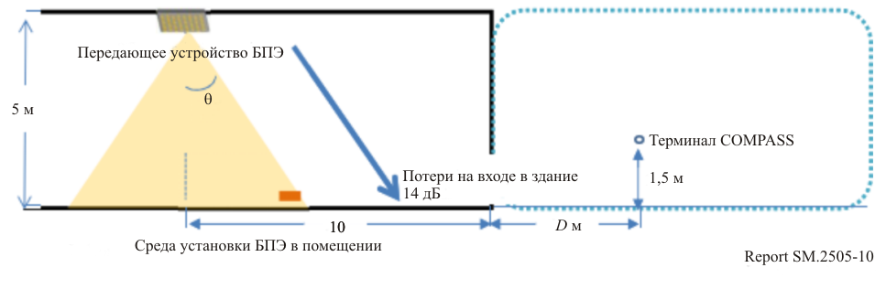

3.4.2 Параметры, используемые в этом исследовании
Параметры, использованные для моделирования, приведены в таблице 12.
ТАБЛИЦА 12
Параметры, используемые в данном исследовании
Передатчики БПЭ с использо-ванием луча | Выходная мощность | 15 Вт (41,8 дБм)
 | Центральная частота | 2 484 МГц
 | Ширина полосы | 500 кГц (плотность мощности 14,8 дБм/кГц)  10 МГц (плотность мощности 31,8 дБм/кГц)
 | Местоположение и высота антенны передатчика | Расположена в помещении и установлена на потолке, направлена вниз
 |  | 5 м над полом
 | Усиление антенны передатчика | Рисунок 11  （−5 дБи）
 | Потери на входе в здание | 14 дБ
Приемники ГСО ПСС COMPASS | Высота приемников | 1,5 м
 | Центральная частота | 2491,5 МГц
 | Ширина полосы | 16,5 МГц
 | Шумовая температура терминала | 330K  (N₀ = –113,4142 дБм/МГц)  (N₀ = –143,4142 дБм/кГц)
Условия моделиро-вания | Отношение помех к шуму | −6 дБ/−10 дБ
 | Местоположение | Пригородный район
 | Модель распространения | Модель Хата  $$L_{bs}=69,55+26,16 log\left(f\right)-13,82 log\left(h_{b}\right)-α\left(h_{m}\right)+\left(44,9-6,55lg\left(h_{b}\right)\right)∙log\left(d\right)-5,4-{2 (\log{(f/{28}))}}^{2}$$

На рисунке 11 представлена диаграмма направленности антенны передатчика БПЭ. Эта диаграмма направленности антенны использовалась в исследовании С, описанном в пункте 3.3. Как показано на рисунке, благодаря использованию технологии формирования луча в БПЭ она имеет пять лепестков в пределах внеосевого угла антенны 60°. Для расчета максимального расстояния до терминалов ГСО ПСС COMPASS, на котором вероятно возникновение помех, в данном исследовании был выбран тот же параметр, что и в исследовании C, то есть в основном рассматривается луч с регулированием фазы в пределах 60°, а когда возникают фактические помехи, внеосевой угол передаваемого сигнала близок к 90° (высота БПЭ 5 м, высота терминала ПСС 1,5 м, максимальное расстояние между ними, на котором вероятно возникновение помех, превышает 100 м). Следовательно, усиление передающей антенны может быть установлено равным −5 дБи.
Рисунок 11
Диаграмма направленности антенны передатчика
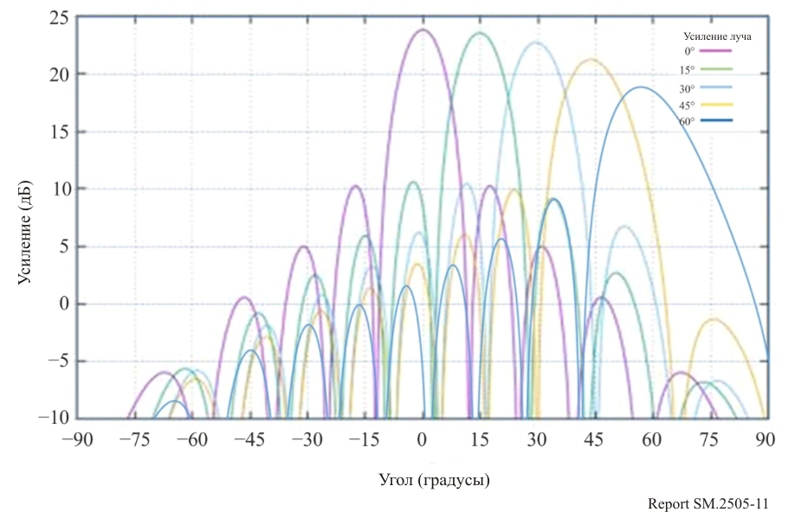

3.4.3 Результаты исследования
Принимая во внимание, что ширина полосы передачи БПЭ с использованием луча составляет соответственно 500 кГц и 10 МГц, можно сделать вывод о соответствующих расстояниях разноса, как показано в нижеследующей таблице 13. Разнос между БПЭ с использованием луча и мобильным терминалом ГСО ПСС COMPASS варьируется в пределах от 820 до 2160 м.
Согласно описаниям, приведенным в Отчете МСЭ-R SM.2392, система БПЭ с использованием луча работает внутри или вне помещений. Фактическая ситуация с помехами требует дальнейшего изучения, чтобы определить, является ли расстояние разноса достаточным или недостаточным в каждом конкретном случае (особенно с учетом того, что расстояние 2160 м проблематично для конкретного сценария).
Следует также подчеркнуть, что результаты этого исследования основаны на параметрах, приведенных в пункте 3.4.2, однако параметры будущих коммерческих устройств БПЭ с использованием луча и сценарий их реализации до сих пор неизвестны. Поэтому также необходимы дальнейшие исследования.
ТАБЛИЦА 13
Максимальное расстояние, на котором вероятно возникновение помех
КРИТЕРИЙ I/N  Ширина полосы  передатчика БПЭ  с использованием луча | −6 дБ | −10 дБ
500 кГц | 1,72 км | 2,16 км
10 МГц | 0,82 км | 1,03 км

3.5 Исследование E (915–921 МГц)
Были проведены испытания воздействия передающего устройства системы беспроводной дистанционной зарядки (DUT), работающего в диапазоне частот от 915 до 921 МГц, чтобы продемонстрировать его совместимость с беспроводными устройствами и технологиями, работающими в том же диапазоне частот. DUT работает в одном канале с полосой пропускания менее 400 кГц и максимальной заявленной средней передаваемой мощностью 40 дБм. Это устройство предназначено для зарядки других устройств на расстоянии до 300 см.
Испытания проводились в двух отдельных помещениях. Сначала проводилось физическое испытание в обычном помещении на деревянной столешнице в присутствии других сигналов, как показано на рисунке 12. Второе помещение представляло собой безэховую камеру, описанную в стандарте ETSI EN 302 208 V3.1.1 (2016-11), Приложение B.1.2, которая показана на рисунке 13. Эта безэховая камера использовалась для проверки того, воспроизводимы ли результаты, полученные в обычном помещении, в условиях свободного пространства и обусловлено ли какое-либо ухудшение сигнала шумной средой. В каждом помещении испытания проводились одинаково, как подробно описано ниже. В результатах, полученных в ходе всех испытаний, никаких расхождений не наблюдалось, поэтому ниже представлен только один набор результатов.
РИСУНОК 12
Испытательная установка в помещении 1, незащищенная среда
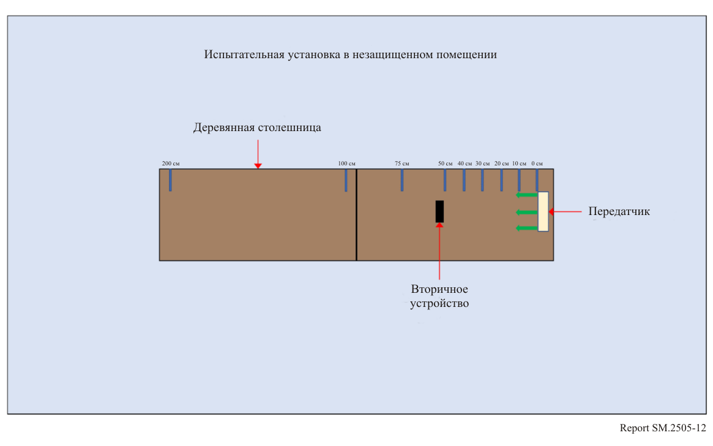
РИСУНОК 13
Испытательная установка в помещении 2, безэховая камера
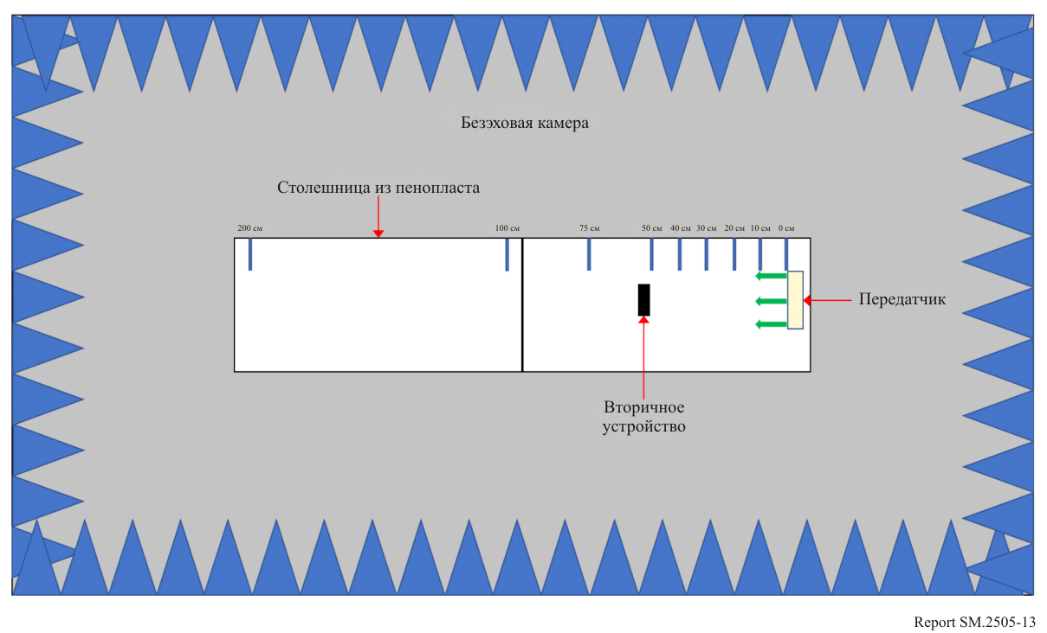
Испытания проводились с беспроводными устройствами следующих типов.
ТАБЛИЦА 14
Типы устройств, частоты и расстояния, использованные в исследовании Е
№ п/п | Тип устройства | Диапазон частот  (МГц) | Испытательные расстояния (см)
1 | Сотовый телефон | Линия вверх 888–915  Линия вниз 925,2–960 | 0, 10, 20, 30, 40, 50, 70, 100
2 | Сотовый телефон | Линия вверх 888–915  Линия вниз 925,2–960 | 0, 10, 20, 30, 40, 50, 70, 100
3 | Сотовый телефон | Линия вверх 888–915  Линия вниз 925,2–960 | 0, 10, 20, 30, 40, 50, 70, 100
4 | Сотовый телефон | Линия вверх 888–915  Линия вниз 925,2–960 | 0, 10, 20, 30, 40, 50, 70, 100
5 | Беспроводной микрофон  и базовая станция | 904,45–927,45  Выбирается пользователем | 0, 10, 30, 100, 200
6 | Вспомогательное слуховое устройство | 863,25–864,75  Выбирается пользователем | 0, 10, 30, 100, 200
7 | Вспомогательное слуховое устройство | 904,65–926,85  Выбирается пользователем | 0, 10, 30, 100, 200
8 | Считыватель RFID | 903–927  Скачки частоты | 0, 10, 30, 100, 200
9 | Считыватель RFID | 865–868  Скачки частоты | 0, 10, 30, 100, 200

Сотовый телефон. DUT размещалось на расстоянии 100 см от мобильного телефона, имитирующего настольную среду. Антенна сотовой связи, подключенная кабелем к имитатору базовой станции, располагалась на расстоянии 3 м от DUT и мобильного телефона. Инициировался вызов с мобильного телефона на имитатор базовой станции в диапазоне GSM 900 на определенной частоте. После установления вызова включалось DUT на частоте 917,5 МГц. Сигнал зарядки проверялся с помощью анализатора спектра, расположенного в зоне испытаний. Вызов отслеживался в течение 60 секунд. После этого регистрировалось состояние вызова (вызов продолжается или сброшен). Расстояние между DUT и мобильным телефоном постепенно уменьшалось до тех пор, пока мобильный телефон не касался этого тестируемого устройства – измерение на расстоянии 0 см. Испытание проводилось с использованием трех разных каналов.
РИСУНОК 14
Установка для испытаний на воздействие на мобильный телефон
РИСУНОК 15
Другая установка для испытания внутриполосного воздействия на устройство
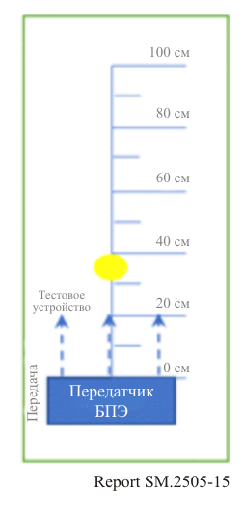
Результаты испытаний показали, что все телефоны могут работать без вредных помех по крайней мере на одном канале, а на расстоянии 1 м и более от DUT – на всех каналах.
Беспроводной микрофон и базовая станция. Базовая станция (приемник) размещалась на расстоянии 30 см от DUT, а микрофон (передатчик) перемещался на испытательные расстояния. Затем микрофон (передатчик) размещался на расстоянии 30 см от DUT, а базовая станция (приемник) перемещалась на испытательные расстояния.
При работе на частоте, близкой к частоте передачи DUT, звуковые устройства не подвергались воздействию вредных помех.
Вспомогательное слуховое устройство. Передатчик размещался на расстоянии 30 см от DUT, а приемник перемещался на испытательные расстояния. Затем на расстоянии 30 см от DUT помещался приемник, а передатчик перемещался на испытательные расстояния.
При работе на частоте, близкой к частоте передачи DUT, устройства испытывали воздействие помех, однако при установке рабочей частоты слухового устройства, отличной от частоты DUT, вредные помехи были незначительны или полностью отсутствовали.
Считыватель RFID. Для первого устройства выполнялось сканирование на частотах 903,250; 904,250; 915,250; 915,750; 920,250; 926,750 и 927,250 МГц. Мощность передачи была программно настроена на 30 дБм. Затем метки RFID размещались на расстоянии 30 см от DUT. Сканирование для второго устройства выполнялось на частотах 865, 866, 867 и 868 МГц с настройками по умолчанию. Затем метки RFID размещались на расстоянии 30 см от DUT.
При расстоянии разноса между DUT и считывателем и метками RFID 1 м и более считыватели работали без ошибок.

3.6 Исследование F (61–61,5 ГГц)

3.6.1 Радиослужбы, рассматриваемые в исследовании
В данном разделе описано исследование, в котором рассматриваются пределы внеполосных излучений, необходимые для соблюдения критериев защиты спутниковой службы исследования Земли (ССИЗ) (пассивной) и радиоастрономической службы (РАС). В этом исследовании рассматривается использование сегментов полосы частот ПНМ 61–61,5 ГГц для БПЭ с использованием луча.

3.6.2 Факторы, которые необходимо учитывать при использовании полосы частот 61−61,5 ГГц
Рассматриваемая для использования на этих частотах технология предусматривает применение узкополосной передачи, ширина полосы которой составляет примерно 0,02% в случае диапазона ПНМ 61 ГГц. Максимальная ширина полосы 10 МГц обеспечивается тремя источниками: фазовым шумом источника частоты, случайной фазовой модуляцией передаваемого сигнала из-за непрерывных незначительных регулировок фазовращателей в элементах антенны для сохранения требуемой фокусировки и низкоиндексной модуляцией немодулированной несущей для связи между передатчиком и приемником энергии, используемой как для поддержания четкой фокусировки полосы на приемнике, так и для реализации активных функций безопасности, понижающих мощность при приближении к зоне высокой плотности потока мощности (п.п.м.) рядом с предполагаемым приемником какого-либо объекта, человека или домашнего животного.

3.6.3 Воздействие БПЭ с использованием луча в полосе частот 61–61,5 ГГц
Данная полоса частот предназначена для ПНМ согласно пункту 5.138 РР, где говорится, что "использование этих полос частот для применений ПНМ должно производиться по специальному разрешению соответствующей администрации, при согласии других администраций, чьи службы радиосвязи могут быть затронуты. При применении настоящего положения администрации должны учитывать соответствующие последние Рекомендации МСЭ-R". Эта полоса распределена на первичной основе фиксированной, межспутниковой, подвижной и радиолокационной службам. Кроме того, многие администрации выделили эту и близлежащие полосы для SRD. Такие SRD обычно снабжены антеннами с узким лучом, чему способствует короткая длина волны в этом диапазоне, и, таким образом, они устойчивы к точечным источникам радиочастотной энергии.
Ближайшей полосой, распределенной ССИЗ (пассивной), является полоса 59–59,3 ГГц (на 1,7 ГГц ниже), а ближайшей полосой, распределенной РАС, – 76–77,5 ГГц (на 14,5 ГГц выше). Полоса ССИЗ (пассивной) 59–59,3 ГГц находится в пределах полосы поглощения кислорода 60 ГГц и на горизонтальных трассах подвержена ослаблению в атмосферных газах 13 дБ/км на уровне моря, хотя на бо́льших высотах и трассах с бо́льшим углом места это ослабление уменьшается. Условия пункта 5.138 РР представляются подходящими для защиты других служб в отношении использования данной технологии в этой полосе.

3.6.4 Вопросы безопасности БПЭ в диапазоне 61–61,5 ГГц для человека
В технологии, рассматриваемой для полос частот в этом диапазоне, используются лучи многоэлементной фазированной антенной решетки для фокусировки энергии на малой площади в целях эффективной передачи мощности. Это создает высокую п.п.м. в зоне приема энергии и рядом с ней, что может приводить к нарушению применимых стандартов безопасности. Этой ситуации можно избежать с помощью активных мер, позволяющих обнаружить присутствие объектов вблизи зоны высокой п.п.м. и уменьшить или прекратить передачу энергии при обнаружении таких объектов.
Осуществляемая стратегия заключается в том, чтобы обеспечить соблюдение применимых стандартов безопасности: в системах должны использоваться несколько независимо работающих и поддающихся независимому тестированию средств защиты, которые обеспечат соблюдение требований к воздействию. Эти датчики могут быть устроены таким образом, чтобы значительная мощность передавалась только в том случае, если имеющийся санкционированный приемник энергии готов к приему энергии и вблизи него отсутствуют люди и домашние животные, которые могли бы подвергнуться воздействию неприемлемых уровней радиочастотной мощности. Примерами таких датчиков являются датчики, способные оценивать ориентацию заряжаемого устройства, в том числе перемещается ли оно, зафиксировано или установлено на устойчивой поверхности; пассивно выявлять движение в окрестностях и прерывание луча; а также обнаруживать доплеровские сигналы от заряжаемого устройства или движущихся людей. Таким образом, можно за миллисекунды рассчитать расстояние между лучом, зарядным устройством и любыми людьми, находящимися поблизости, обеспечив прекращение передачи энергии, прежде чем человек окажется на пути луча. Все эти независимые функции безопасности присущи системе БПЭ, означая, что они встроены в устройство формирования луча системы БПЭ.
ТАБЛИЦА 15
Стандартные уровни радиочастотной безопасности для диапазона 61 ГГц
в Соединенных Штатах Америки
Диапазон  (ГГц) | Максимально допустимый уровень (MPE) профессионального/  контролируемого воздействия  (мВт/см²) | Максимально допустимый уровень (MPE) воздействия на население/  неконтролируемого воздействия  (мВт/см²)
61–61,5 | 5,0 | 1,0

3.7 Исследование G (915–921 МГц, 2410–2486 МГц и 5738–5766 МГц)
Когда радиотелескопы размещают в отдаленных районах, это делается для того, чтобы ограничить помехи и наблюдать за космосом в тех полосах частот, которые интенсивно используются в городах. Для достижения этих целей некоторые радиотелескопы работают в зонах радиомолчания, администрируемых на местном уровне, где осуществляется управление излучением во всем радиочастотном спектре, как поясняется в Отчете МСЭ-R RA.2259.
Случай использования устройств БПЭ, работающих в полосах частот, предназначенных для применений ПНМ, требует особой осторожности с учетом того, что они работают в соответствии с пунктом 5.150 РР. Радиоастрономия считается службой радиосвязи, работающей в соответствии с пунктом 4.6 РР.

3.7.1 Радиослужбы и полосы частот, рассматриваемые в исследовании
В этом исследовании рассматривается совместимость работы радиоастрономической службы с устройствами БПЭ, работающими в трех полосах частот ПНМ, выбранных из таблицы 1, как указано в таблице 16. В данном исследовании рассчитывается изоляция (в дБ) от излучения БПЭ, необходимая для достижения уровней защиты радиоастрономической службы, указанных в Рекомендации МСЭ-R RA.769, на рабочей частоте БПЭ (таблица 16) и на трех частотах, используемых радиоастрономической службой (таблица 17). Во всех расчетах для частот радиоастрономической службы предполагается одна и та же плотность излучаемой мощности –71,3 дБВт/1 МГц, которую указывают многие администрации при ограничении излучения от устройств ПНМ на частоте выше 1 ГГц, что соответствует электрическому полю 500 мкВ/м, измеренному на расстоянии 3 м в полосе шириной 1 МГц, преобразованному в мощность с использованием уравнения (2) из Отчета МСЭ-R RA.2131.

3.7.2 Детали расчетов

3.7.2.1 Излучение на частотах БПЭ
Частоты, значение усиления и уровни мощности БПЭ, приведенные в таблице 16, соответствуют системам 2, 5 и 6 из таблицы 1. Конкретные значения затухания Atten_wet и Atten_dry (дБ/км) взяты из Рекомендации МСЭ-R P.676 для сухой и стандартной (std) атмосферы. Величина T_769 соответствует пороговому значению потока мощности для защиты радиоастрономической службы, интерполированному между значениями, указанными в столбце 8 таблицы 1 Рекомендации МСЭ-R RA.769-2.
ТАБЛИЦА 16
Параметры, используемые в расчетах для частоты БПЭ
Частота (ГГц) | P_wpt  (дБВт) | Gain_wpt  (дБи) | T_769  (дБВт/м²) | Atten_dry  (дБ/км) | Atten_std  (дБ/км) | Δ при d = 100 км  (дБ)
0,920 | 11,761 | 8,24  0 | –183 | 0,005 | 0,005 | 95  87
2,4 | 11,761 | 24  0 | –177 | 0,006 | 0,006 | 105  81
5,8 | 15,051 | 25  0 | –169 | 0,0075 | 0,009 | 114  89

3.7.2.2 Излучение на частотах радиоастрономической службы
Характеристики полос радиоастрономической службы, приведенные в таблице 17, взяты из Рекомендации МСЭ-R RA.769 и пункта 5.149 РР, а уровни мощности в полосах рассчитываются путем умножения P'_wpt = –71,3 дБВт/МГц на ширину полосы РАС.
ТАБЛИЦА 17
Параметры, используемые в расчетах для частот радиоастрономической службы
Частота (ГГц) | P_wpt  (дБВт) | Gain_wpt  (дБи) | T_769  (дБВт/м²) | Atten_dry  (дБ/км) | Atten_std  (дБ/км) | Δ при d = 100 км  (дБ)
1,400–1,427 | –57 | 0 | –180 | 0,005 | 0,005 | 12
2,69–2,70 | –61,3 | 0 | –177 | 0,006 | 0,006 | 5
6,65–6,6752 | –57,3 | 0 | –168 | 0,0075 | 0,009 | –1

РИСУНОК 16
Изоляция, необходимая на частотах БПЭ
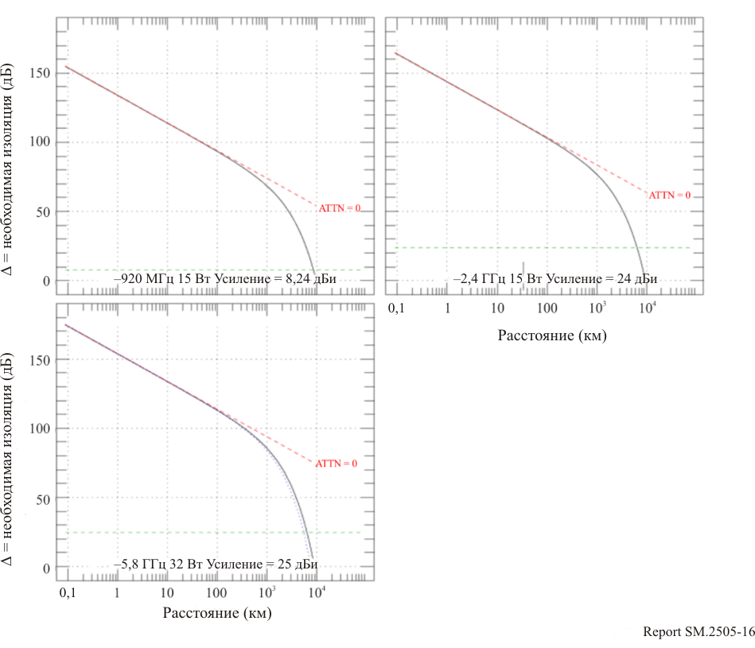

3.7.2.3 Расчеты
В данном исследовании рассчитывается поток мощности от БПЭ на расстоянии d (м) в свободном пространстве при удельном затухании A (дБ/км) = Atten_dry и Atten_std и берется логарифмическая разность этих значений с пороговыми значениями, указанными в Рекомендации МСЭ-R RA.769. Результаты показаны для значений усиления БПЭ из таблицы 17, в том числе для 0 дБи. Усиление радиоастрономической системы составляет 0 дБи, как это предполагается для установки пороговых уровней в Рекомендации МСЭ-R RA.769.
В частности, в данном исследовании вычисляются числовые значения

Δ (дБ) = P_wpt + Gain_wpt – T_769 – 10 log (4π) – 20 log (d) – A*d/1000,

как показано на рисунках 16 и 17 соответственно для случаев частоты БПЭ и частоты РАС. На каждом рисунке результаты показаны для сухой и стандартной атмосферы, но разница между результатами едва различима. Усиление БПЭ указано для облегчения определения изоляции для случая усиления БПЭ, равного 0 дБи.

3.7.3 Результаты
Результаты расчета Δ на частотах БПЭ показаны на рисунке 16, а в крайнем правом столбце таблицы 16 приведены значения Δ, рассчитанные для d = 100 км, в данном случае значения в диапазоне от 80 до 110 дБ.
Результаты расчетов в полосах частот радиоастрономической службы показаны на рисунке 17, а значения Δ при расстоянии прямой видимости 100 км составляют от –1 до 12 дБ, как указано в таблице 17.
РИСУНОК 17
Необходима изоляция на частотах радиоастрономической службы
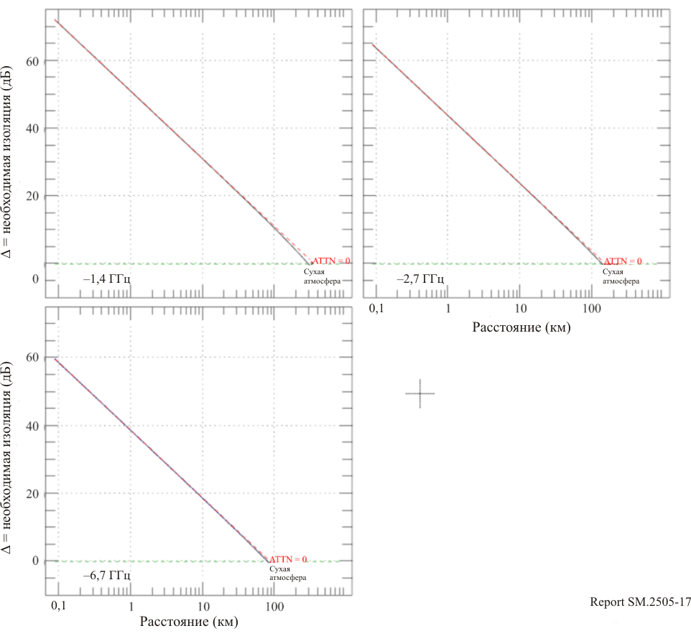

3.7.4 Выводы
Чтобы соответствовать пороговым уровням помех, указанным в Рекомендации МСЭ-R RA.769, требуется изоляция радиоастрономического оборудования от устройств БПЭ, работающих в полосах частот ПНМ. При определенных обстоятельствах необходимо учитывать зоны исключения, исходя из разрешенных уровней мощности и потерь при распространении, обусловленных рельефом местности. Для систем РАС, работающих в полосах частот за пределами основных излучений систем БПЭ с использованием луча, национальным администраторам необходимо обеспечить, чтобы разрешенные внеполосные и побочные излучения согласно действующим национальным регламентарным нормам не вызывали вредных помех, включая рассмотрение соображений, связанных с бюджетами линий, потерями на входе в здание, помехами и потерями на местности, прямой видимостью и дифракцией. Это также можно определить с помощью комбинации измерений и анализа.

4 Вопросы опасности для человека
Администрациям рекомендуется соблюдать руководящие указания, установленные экспертными группами МКЗНИ и IEEE, или ограничения, установленные собственными экспертами. Вопросами воздействия электромагнитных полей (ЭМП) на человека занимается ряд регуляторных органов, а также международные экспертные организации, такие как Всемирная организация здравоохранения (ВОЗ), Институт инженеров по электротехнике и радиоэлектронике (IEEE) и Международная комиссия по защите от неионизирующего излучения (МКЗНИ). Ниже приведены руководящие указания МКЗНИ по ЭМП:
1) МКЗНИ (1998 г.) – Руководства по ограничению воздействия переменных электрических, магнитных и электромагнитных полей (до 300 ГГц);
2) МКЗНИ (2020 г.) – Руководящие указания по ограничению воздействия электромагнитных полей (от 100 кГц до 300 ГГц).
IEEE C95.1-2019 – Стандарт IEEE для уровней безопасности в отношении воздействия на человека электронных, магнитных и электромагнитных полей (от 0 Гц до 300 ГГц).
IEEE C95.1 (2019 г.) и Руководящие указания МКЗНИ (2020 г.) (и МКЗНИ (1998 г.)) в значительной степени согласованы: предельные уровни плотности потока мощности для всего тела на частоте выше 30 МГц идентичны. Наиболее актуальными справочными документами при рассмотрении воздействия ЭМП, создаваемых БПЭ с использованием луча, являются МКЗНИ (2020 г.) и IEEE C95.1-2019.
Для систем передачи в практических реализациях БПЭ с использованием луча следует использовать частоты в диапазоне УВЧ и выше. Например, для передачи энергии используются диапазоны 920 МГц, 2,4 ГГц и 5,7 ГГц. Микроволны могут излучаться антенной по схеме точка–точка или точка – много точек на расстояние в несколько метров и более. Уровень передаваемой электромагнитной энергии, необходимый для коммерческого внедрения БПЭ с использованием луча, может быть в некоторой степени более высоким, чем в сценариях беспроводной связи, или значительным. Считается целесообразным, чтобы воздействие на человека ЭМП применений БПЭ с использованием луча (включая медицинские устройства) оценивалось и контролировалось с помощью дополнительных мер, соответствующих действующим руководящим указаниям по планированию и эксплуатации систем БПЭ с использованием луча.
Для удовлетворения вышеупомянутым уникальным и постоянным техническим требованиям в некоторых современных реализациях системы БПЭ с использованием луча рассматривается возможность внедрения механизмов обнаружения человека в зоне ожидаемого сверхнормативного воздействия РЧ с прекращением передачи энергии и/или регулированием направления луча при его обнаружении. Для содействия реализации таких технических мер и обеспечения соответствия руководящим указаниям в некоторых администрациях также проводится исследование нормативных условий окружающей среды для БПЭ с использованием луча. Подробную информацию см. в Приложении 1.

5 Итоговые выводы
Следует отметить, что исследования, представленные в настоящем Отчете, в основном относятся к конкретным национальным нормативным актам.
Исследования, описанные в данном Отчете, показали, что предлагаемые системы БПЭ с использованием луча, как правило, могут сосуществовать с действующими изученными службами и станциями радиосвязи. В некоторых случаях в зависимости от национальных регламентарных норм могут потребоваться определенные меры по смягчению последствий.
В исследованиях A, B и E представлены данные испытаний систем БПЭ с использованием луча, действующих в полосе частот 915–921 МГц в соответствии с национальными регламентами. Как показали полученные результаты, такие системы могут сосуществовать с действующими устройствами, создавая весьма незначительные помехи, разрешенные правилами, при использовании рекомендуемых подходов к смягчению последствий для пользователей.
Результаты, представленные в исследовании C, показывают, что воздействие систем БПЭ с использованием луча на другие беспроводные устройства и технологии зависит от таких факторов, как выходная мощность системы БПЭ с использованием луча, расстояние между устройствами и использование одних и тех же рабочих частот. Для систем БПЭ с использованием луча, работающих в полосе 915–921 МГц, результаты этих исследований, с учетом национальных регламентарных норм, свидетельствуют о том, что в большинстве случаев их работа осуществима и практически не создает помех устройствам следующих типов: пользовательские терминалы IMT, беспроводные микрофоны и базовые станции, вспомогательные слуховые устройства, считыватели RFID, дверные/оконные датчики, интеллектуальные концентраторы и интеллектуальные розетки.
В исследовании D был проведен анализ совместимости БПЭ с использованием луча с системой ГСО ПСС COMPASS (работающей в полосе частот 2483,5–2500 МГц). Результаты этого исследования показывают, что для того чтобы избежать вредных помех, создаваемых БПЭ с использованием луча для системы COMPASS, требуется разнос от 820 до 2160 м. Принимая во внимание, что система БПЭ с использованием луча работает внутри или вне помещений, а параметры и сценарий работы коммерческих систем БПЭ с использованием луча неизвестны, администрациям необходимо провести дальнейшие тщательные исследования даже в каждом конкретном случае, чтобы определить, достаточно ли расстояние разноса (тем более что расстояние разноса 2160 м довольно трудно обеспечить в конкретном сценарии).
В исследовании C дополнительно сообщается об условиях совместного использования частот с дополнительными мерами по защите существующих служб и человека от воздействия радиочастотного излучения, генерируемого БПЭ. Результат по БПЭ с использованием луча в полосе 917–920 МГц при техническом состоянии БПЭ, эквивалентном существующей системе RFID, показывает возможность сосуществования с системами в той же и в соседних полосах. Еще один результат в полосах 2410–2486 МГц и 5738–5766 МГц касается внедрения в системы БПЭ механизма CCA WLAN и положений о необходимых расстояниях разноса. Полное правило управление работой систем БПЭ с использованием луча, касающееся рабочей среды БПЭ и электромагнитных полей, предоставляется в качестве нормативного документа.
В исследовании F говорится, что основываясь на анализе характеристик системы, можно заключить, что текущие национальные регламентарные нормы достаточны для защиты действующих систем в полосе частот 61–61,5 ГГц.
Исследование G показывает, что для обеспечения соответствия пороговым уровнях помех, указанным в Рекомендации МСЭ-R RA.769, требуется изоляция радиоастрономического оборудования от устройств БПЭ, работающих в полосах частот ПНМ. При определенных обстоятельствах необходимо учитывать зоны исключения, исходя из разрешенных уровней мощности и потерь при распространении, обусловленных рельефом местности. Для систем РАС, работающих в полосах частот за пределами основных излучений систем БПЭ с использованием луча, национальным администраторам необходимо обеспечить, чтобы разрешенные внеполосные и побочные излучения согласно действующим национальным регламентарным нормам не вызывали вредных помех, включая рассмотрение соображений, связанных с бюджетами линий, потерями на входе в здание, помехами и потерями на местности, прямой видимостью и дифракцией. Их также можно определить с помощью комбинации измерений и анализа.

Приложение 1
Контроль воздействия радиочастотного излучения на окружающую среду в соответствии с Руководящими указаниями по защите от радиоизлучения, пример Японии

A1.1 Условия установки лучевой БПЭ
Совет по информации и связи Министерства внутренних дел и связи (MIC) Японии определил условия (среду) установки БПЭ в помещении, называемые контролируемой средой БПЭ и общей средой БПЭ, для управления воздействием и контроля воздействия ЭМП радиочастотного диапазона, генерируемого системой БПЭ с использованием луча, на организм человека при работе в эксплуатируемых в Японии диапазонах частот 920 МГц (915–930 МГц), 2,4 ГГц (2400–2499 МГц) и 5,7 ГГц (5470–5770 МГц) в соответствии с Руководящими указаниями по защите от радиоизлучения (RRPG) в Японии следующим образом.

A1.1.1 Контролируемая среда БПЭ
Контролируемая среда БПЭ определяется следующим образом:
– она классифицируется как внутреннее закрытое пространство для работы БПЭ с использованием луча;
– в этой среде уровни ЭМП радиочастотного диапазона, генерируемых системой БПЭ, соответствуют допустимому диапазону, указанному в RRPG для контролируемой среды. (Передача энергии должна быть прекращена при обнаружении человека, входящего в зону, где ЭМП превышают пределы для контролируемой среды, указанные в RRPG.);
– когда система БПЭ с использованием луча работает в контролируемой среде БПЭ, в целях предотвращения и смягчения вредного воздействия на другие системы радиосвязи персонал по установке системы БПЭ, оператор системы БПЭ, лицензиат системы БПЭ и другой уполномоченный персонал должны иметь возможность комплексно управлять использованием и контролировать использование других систем радиосвязи, а также управлять условиями и контролировать условия установки устройств;
– когда рассматриваемая контролируемая среда БПЭ граничит с другим внутренним пространством (например, с соседними помещениями или верхними и нижними этажами), уровни радиочастотного ЭМП системы БПЭ должны соответствовать допустимому диапазону заданных условий совместного использования спектра с другими системами радиосвязи даже в этих внутренних помещениях, или тот же менеджер БПЭ, ответственный за соответствующую контролируемую среду БПЭ в помещении, должен иметь возможность комплексно управлять скоординированным совместным использованием спектра. (Этот пункт применяется только к работе в диапазонах 2,4 ГГц и 5,7 ГГц.)

A1.1.2 Общая среда БПЭ
Общая среда БПЭ – это одна из категорий условий установки БПЭ в помещении, которая означает, что условия использования БПЭ не соответствуют определению контролируемой среды БПЭ (например, беспроводная передача энергии к датчикам управления качеством на логистическом складе (только для применений в диапазоне 920 МГц) или беспроводная подача электропитания к сенсорным устройствам наблюдения в учреждении по уходу за престарелыми (только для применений в диапазоне 920 МГц)).

A1.2 Соответствие RRPG

A1.2.1 Расстояние разноса
Для соблюдения требований по воздействию радиочастотного ЭМП в RRPG определены и указаны следующие расстояния разноса.
ТАБЛИЦА A1.1
Расстояния разноса, соответствующие ограничениям воздействия радиочастотного излучения, установленным RRPG
Диапазон | Условия окружающей среды, определенные в RRPG | Коэффициент отражения  K = 1⁽¹⁾ | Коэффициент отражения  K = 2,56⁽²⁾ | Коэффициент отражения  K = 4⁽³⁾ | Добавление 6 дБ  к напряженности ЭМП⁽⁴⁾
 |  |  |  |  | Коэффициент отражения  K = 2,56 | Коэффициент отражения  K = 4
920 МГц | Контролируемая среда | 0,102 м | 0,163 м | 0,203 м | 0,325 м | 0,4065 м
 | Общая среда | 0,227 м | 0,364 м | 0,456 м | 0,727 м | 0,912 м
2,4 ГГц | Контролируемая среда | 2,45 м | 3,92 м | 4,90 м | 7,82 м | 9,80 м
 | Общая среда | 5,48 м | 8,76 м | 10,95 м | 17,49 м | 21,90 м
5,7 ГГц | Контролируемая среда | 4 м | 6,40 м | 8 м | 12,80 м | 16 м
 | Общая среда | 9 м | 14,30 м | 17,80 м | 28,50 м | 35,70 м
⁽¹⁾ Отражения не учитываются.
⁽²⁾ Учитываются отражения от поверхности земли.
⁽³⁾ Учитываются отражения от поверхности воды и от других объектов, кроме поверхности земли.
⁽⁴⁾ Если ожидается более сильное отражение от зданий, таких как офисное здание, расположенное рядом с местом оценки, добавляется 6 дБ.

A1.2.2 Указания
В системах БПЭ с использованием луча, возможность работы которых в диапазоне частот 920 МГц рассматривается в настоящее время, расстояние разноса, необходимое для соответствия ограничениям RRPG, сравнительно мало, поэтому они могут работать в общей среде БПЭ.
Для диапазонов 2,4 ГГц и 5,7 ГГц предполагается внедрение механизмов обнаружения человека в зоне, где ожидается воздействие РЧ, превышающее указанные в RRPG пределы, и прекращение передачи энергии при его обнаружении. Кроме того, системы должны обеспечивать меры безопасности, гарантирующие правильное функционирование механизма обнаружения и защиты. Более того, требуются некоторые предупреждения, например указатели зоны внимания и установка ограждения.
В соответствии со сценариями использования, а также с учетом соответствующих мер безопасности, упомянутых выше, передатчики БПЭ с использованием луча не применяются в непосредственной близости (в пределах 20 см) от тела человека. Следовательно, нет необходимости в исследовании удельной поглощенной мощности (SAR) телом находящегося поблизости человека.

